Тема 4. Пожарная и аварийно – спасательная техника

Аварийно-спасательное оборудование и инструменты

Виды аварийно-спасательного оборудования и инструмента, их назначение, тактико-технические характеристики

Оборудование и инструмент применяется для вскрытия и разборки строительных конструкций на пожарах, для обеспечения безопасного извлечения пострадавших из автомобилей после ДТП, а также из-под обломков обрушенных, в результате стихийных бедствий или техногенных аварий, зданий.
Существуют две основные группы аварийно-спасательного инструмента и оборудования:
- немеханизированный инструмент и инвентарь;
- механизированное оборудование.
К немеханизированному ручному инструменту относятся: пожарные багры, ломы, лопаты, пилы, топоры и т.д.
Пожарные багры применяют для разборки кровли, перегородок, стен, других элементов зданий и сооружений. Кроме того, баграми растаскивают горящие предметы и материалы. Багры, входящие в комплектацию пожарных автомобилей, бывают двух типов:
- багор пожарный металлический, представляющий собой цельнометаллический стержень, на одном конце которого приварен крюк, а на другом – кольцевая ручка. Длина багра 2000 мм, масса 5 кг.
- багор пожарный насадной, представляет собой деревянный шест, на котором закреплен при помощи двух заклепок крюк (данный багор входит в состав пожарного щита). Длина данного багра составляет 650 мм, масса 2 кг.
На рисунке 1 представлены общие виды багров и ломов.
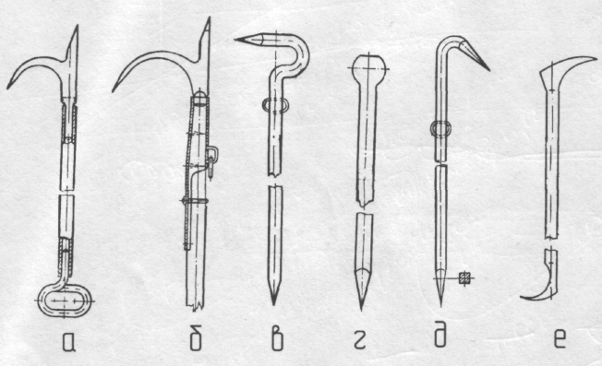
Рисунок 1. Багры и ломы пожарные.
а — багор металлический; б — багор насадной; в — лом тяжелый;
г — лом с шаровой головкой; д — лом легкий; е — лом универсальный

Пожарные ломы, вывозимые на основных пожарных автомобилях, бывают трех типов:
- лом пожарный тяжелый используют для вскрытия деревянных полов, ферм и т.п. Длина лома составляет 1200 мм, масса 6,7 кг.
- лом пожарный легкий применяют для расчистки места пожара, вскрытия кровли, обрешетки, а также отбивания льда от колодцев гидрантов и открывания их крышек. Длина лома составляет 1100 мм, масса 4,5 кг.
- лом пожарный универсальный используют для выполнения в стесненных условиях легких рычажных работ, например вскрытия дверей, оконных переплетов и т.п. Длина лома составляет 500 мм, масса 1,8 кг.
К немеханизированному ручному инструменту также относятся пилы, топоры плотницкие, лопаты, крюки пожарные и набор электрозащитных средств для перерезания электрических проводов.
Лом пожарный (ПШ)с шаровой головкой (рис. 1, г) предназначен для обивки штукатурки, скалывания льда с крышек колодцев гидрантов.
Лом представляет собой круглый стержень, на верхнем конце которого имеется шар. Диаметр его 50 мм, плоский срез имеет диаметр 25 мм. На нижнем конце лома имеется заточка на два канта с шириной лезвия 12,5 мм.
Лом пожарный легкий (ЛПЛ) применяют для расчистки мест пожара, вскрытия кровель, обшивки и других подобных работах. Он представляет собой металлический стержень диаметром 25 мм, верхний конец которого отогнут под углом 45° и заострен на четыре грани так, что образуется плоское лезвие шириной 10 мм. Длина заточки 80 мм (рис. 11.1д) Нижний конец лома четырехгранный. На расстоянии 200 мм от верхнего конца имеется кольцо диаметром 30 мм для его подвески.
Пожарные крюки. В пожарной охране используются крюк для открывания крышек колодцев-гидрантов и пожарный крюк. Пожарные крюки входят в комплект пожарных автомобилей.
Крюк пожарный (КП) предназначен для вскрытия конструкций внутри здания и удаления их с места пожара. Крюк изготовлен из полосовой стали Ст45Н, сечением 25×12 мм. Длина крюка 395 мм, ширина 225 мм. Верхний конец крюка имеет заточку на два конца, с нижней заканчивается ушком для навязывания веревки толщиной 14–17 мм и длиной 1300 мм. Веревка заканчивается петлей длиной 500 мм. Масса крюка 1,5 кг.
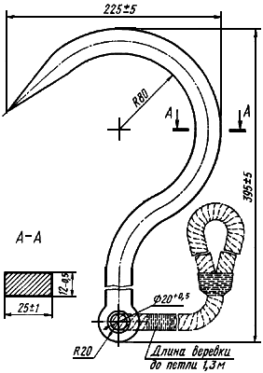а) | 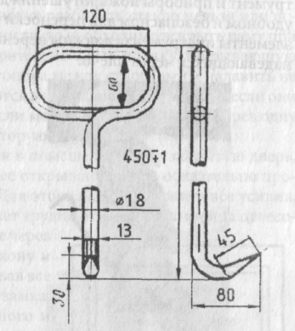б)
Рисунок 2. Крюки пожарные
а) крюк пожарный; б) крюк для открывания крышек колодцев пожарных гидрантов

Электрозащитные средства используются для отключения электрических проводов. Они входят в комплект для резки электрических проводов. В него входят: перчатки и галоши (боты), резиновый коврик и диэлектрические ножницы.
Диэлектрические ножницы предназначены для перерезания электрических проводов под напряжением. Рукоятки ножницы имеют электроизоляцию из резины. С помощью ножниц, можно перерезать провода диаметром от 1 до 15 мм под напряжением до 1000 В, они могут перерезать стальную проволоку диаметром до 6 мм. Габаритные размеры ножниц 560х260х60 мм, масса не более 3,5 кг.
При тушении пожаров возможны ситуации, когда для выполнения боевых действий по вскрытию конструкций потребуются средства более мощные, чем для проведения первоочередных аварийно-спасательных работ.
По роду применяемой энергии подразделяется на:
1. бензомоторный;
2. электрический (электропила);
3. пневматический (отбойный молоток, подушка для подъема конструкций и др.);
4. гидравлический (ножницы для резки металлических конструкций).
Бензомоторный ручной механизированный инструмент.
Мотоперфоратор МП-2 (ОАО «Агрегат», г. Сим) предназначен для бурения скальных пород, бетона, разрушения блоков, резки асфальта, уплотнения материалов, забивания шпунта, труб, костылей при проведении аварийно-спасательных работ. Состав: двигатель внутреннего сгорания, компрессор, карбюратор, стартер, система зажигания, комплект рабочих насадок. ТТХ: энергия удара 36 Дж, скорость бурения в граните коронкой диаметром 36 мм 20 см/мин. Глубина бурения до 4 м. Часовой расход топлива 1,8 л. Масса 30 кг.
Моторез МР-230 «Корунд» (ОАО «Агрегат», г. Сим) предназначен для резки металла, стройматериалов при проведении аварийно-спасательных работ. Состав: двигатель «Марс» 2-тактный карбюраторный с воздушным охлаждением, пильный круг диаметром 230 мм. ТТХ: частота вращения 6180 об/мин, скорость резания листа 10 см 2/мин, мощность до 1,7 кВт, расход топлива до 1,1 кг/час, емкость топливного бака 0,9-1,0 л, масса сухая не более 12 кг.
Электрический ручной механизированный инструмент.
Переносной дымосос ДПЭ-7 с электроприводом позволяет удалять продукты горения из помещения с температурой до 2000С или подавать в него чистый воздух. Производительность дымососа 7 тыс. м 3/ ч.
Переносной дымосос ДП-7 можно также использовать для получения и подачи на пожар воздушно-механической пены высокой кратности (Кр = 800) в количестве 120 м 3/мин.
Электропила цепная консольного типа имеется на вооружении автомобилей ГДЗС и состоит из электродвигателя, редуктора, цепной пилы. Для управления пилой на корпусе включателя смонтирована рукоятка. Приводом цепной пилы служит высокочастотный электродвигатель с частотой тока 400 Гц и напряжением 220 В. Частота вращения ротора 12000 об/мин.
Пневматический ручной механизированный инструмент.
Пневмодомкраты эластомерные предназначены для подъёма тяжестей при проведении аварийно-спасательных работ.
Пневмопластыри эластомерные предназначены для временной герметизации трубопроводов и ёмкостей с жидкостями при проведении аварийно-спасательных работ.
Инструмент пожарный ручной, механизированный с пироприводом приводится в действие энергией пороховых газов.
Отбойные пневматические молотки (бетоноломы) применяют при разборке железобетонных, каменных и кирпичных сооружений, а также для вскрытия твердых покрытий. В пожарной охране на автомобилях технической службы используют четыре типа отбойных молотков: МО-8, 9, 10 и 13.
При работе с отбойным молотком необходимо пользоваться защитными очками. Корпус молотка следует держать в вертикальном положении с небольшим наклоном на себя. Не допускается холостая работа бетонолома. Необходимо следить за креплением воздушного шланга на бетоноломе. Обнаруженные на отбойном молотке неисправности лотка устраняют только после отсоединения воздушного шланга.
Гидравлический аварийно-спасательный инструмент (ГАСИ) предназначен для выполнения комплекса работ, связанных с подъемом и перемещением элементов завала, разборкой или разрушением строительных и других конструкций, расширением проемов в завалах с целью высвобождения людей, защемленных в результате аварий, пожаров и стихийных бедствий, в ДТП и других ЧС.
ГАСИ могут использоваться также для резки арматуры, листов, различных профилей, для вскрытия металлических дверей и ряда других подобных работ.
Разработан целый спектр ручных ГАСИ различного назначения, при этом некоторые инструменты универсальны и могут выполнять несколько видов работ. В целом комплект ГАСИ может найти применение и в обычных работах, например ремонтно-восстановительных.

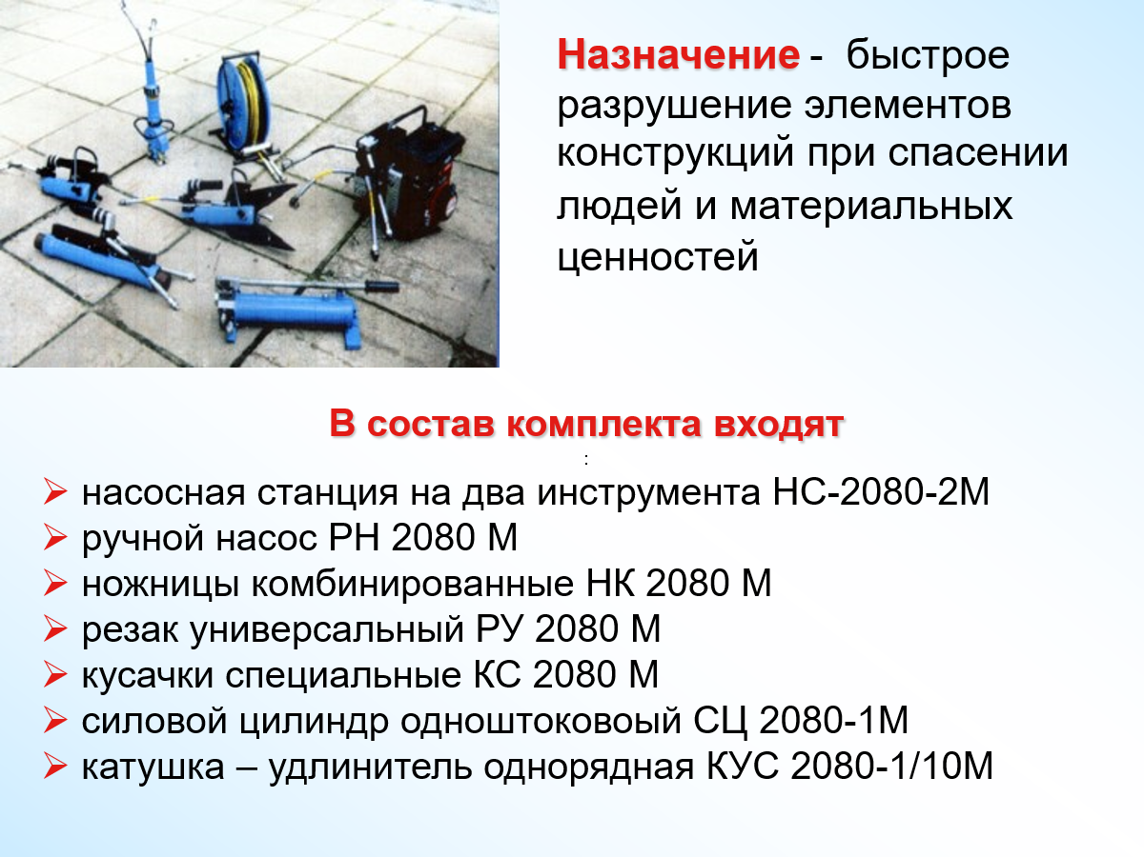 | В комплект АСИ входят: ручной насос, мотонасосные агрегаты, пневмогидравлическая насосная станция, рукава, разжимы, кусачки гидравлические, разжимы-кусачки, ножницы гидравлические, резак листовой гидравлический, домкраты гидравлические и др.
Рисунок 3. Комплект ГАСИ «Медведь»

Комплекты ГАСИ разработаны на разные уровни рабочих давлений в гидросистеме: 25, 32, 63 и 80 МПа. Соответственно в применяемых комплектах должны быть согласованы источники рабочей жидкости (насосы и насосные станции) и исполнительные устройства (инструменты).
НПО «Простор» наладил выпуск подобного инструмента. Привод гидравлического инструмента осуществляется от мотонасосного агрегата с радиально-поршневым насосом. В комплект также входит ручной насос.
Ножницы гидравлические НГ-16, предназначены для резки металлического прутка, арматурных стержней и других профилей при выполнении аварийно-спасательных работ. Ручной встроенный гидронасос позволяет развивать усилие на ножах до 13 т при усилии на рукоятках 25 кг. Масса инструмента 9,5 кг, габариты 660х20х180 мм. Максимальный диаметр перерезаемого прутка из стали с пределом прочности 590 МПа – 16 мм.
За рубежом и в нашей стране выпускаются аварийно-спасательные пневмоподушки, предназначенные для выполнения работ, связанных с подъемом, опрокидыванием, кантованием и удержанием предметов (транспортных средств, строительных конструкций, технологических аппаратов и т.д.), а также для уплотнения мест повреждения резервуаров. Для наполнения пневмокамер используется воздух под давлением от 0,05 до 0,8 МПа. В комплект кроме пневмокамер входит арматура для их наполнения: баллоны со сжатым воздухом, вентили, редукторы, шланги с быстросъемными муфтами, силовые ремни со специальными пряжками.

Порядок использования и требования безопасности при работе с оборудованием и инструментами

Гидравлический аварийно-спасательный инструмент (ГАСИ) предназначен для выполнения комплекса работ, связанных с подъемом и перемещением элементов завала, разборкой или разрушением строительных и других конструкций, расширением проемов в завалах с целью высвобождения людей, защемленных в результате аварий, пожаров и стихийных бедствий, в ДТП и других ЧС.
ГАСИ могут использоваться также для резки арматуры, листов, различных профилей, для вскрытия металлических дверей и ряда других подобных работ.
Разработан целый спектр ручных ГАСИ различного назначения, при этом некоторые инструменты универсальны и могут выполнять несколько видов работ. В целом, комплект ГАСИ может найти применение и в обычных работах, например ремонтно-восстановительных.
В комплект ГАСИ входят: ручной насос, мотонасосные агрегаты, пневмогидравлическая насосная станция, рукава, разжимы, кусачки гидравлические, разжимы-кусачки, ножницы гидравлические, резак листовой гидравлический, домкраты гидравлические и др.
Комплекты ГАСИ разработаны на 3 уровня рабочих давлений в гидросистеме: 25, 32 и 63 МПа. Соответственно в применяемых комплектах должны быть согласованы источники рабочей жидкости (насосы и насосные станции) и исполнительные устройства (инструменты).
Ножницы гидравлические НГ 25 (НГ 63) предназначены в основном для резки листового материала. Возможности по длине реза определяются возможностью отгибания концов разрезаемого листа.
Наряду с этим, ножницами могут разрезаться также тонкостенные профили, провода. В корневой выемке, наиболее приближенной к оси вращения лезвий, ножницами можно резать прутковые материалы, как это осуществляется у инструментов КГ и РКГ.
Ручной насос РН-25 (РН-63) предназначен для подачи рабочей жидкости в гидравлическую систему инструмента используется для работы в условиях, когда невозможно использовать гидравлические насосные станции (взрыво-огнеопасная среда) или условиях ограниченного пространства. Предусмотрено подключение к насосу 2-х гибких рукавов. Насос может использоваться с инструментом или другим исполнительным устройством (ИУ), имеющим гидроцилиндр как одностороннего, так и двустороннего действия. При применении ИУ с цилиндром одностороннего действия используют 1 напорный рукав насоса, который при обратном ходе является сливным. Для ИУ с цилиндром двустороннего действия используют 2 рукава: напорный и сливной. В качестве рабочей жидкости в гидросистеме АСИ необходимо использовать масло ВМГЗ (АМГ–10) ТУ 38.101479–86 или его заменители. Смешение масел различных марок не допускается.
Мотонасосные агрегаты МНА 25/2–1 (МНА 63/2–1) и МНА 25/2–2 (МНА 63/2–2) с приводом от ДВС предназначены для обеспечения подачи в инструменты рабочей жидкости под давлением. Цифра «2» после «/» указывает на возможность подключения к агрегату одновременно 2-х инструментов. Следующая цифра «1» указывает на возможность работы от агрегата только одного инструмента или на возможность последовательной работы 1-го из 2-х подключенных инструментов. Цифра «2» указывает на возможность работы от агрегата одновременно 2-х подключенных инструментов.
Для укладки рукавов (шлангов) имеется катушка шланговая КШ 25 (КШ 63) в виде рамы с вращающейся катушкой.
Комплект рукавов КР 25 (КР 63) предусматривает укладку (намотку) пары рукавов на легкий проволочный каркас.
Рукава на концах снабженных быстросъемными гидроразъемами. Стыкуемые части разъемов на насосах, рукавах и инструментах установлены таким образом, что исключают возможность неправильного подключения инструментов.
Комплект ГАСИ включает ряд инструментов, предназначенных для проведения различных работ. Во всех инструментах силовым органом является гидравлический цилиндр, от выдвигаемого штока, которого через систему рычагов приводятся в действие рабочие органы. В домкратах силовое воздействие производится непосредственно выдвигаемым штоком.
Управление работой исполнительных органов инструментов производится специальной ручкой с гидрораспределителями — ручкой управления. Все ручки управления имеют захватную круглую часть для руки и работают при вращении этой части ручки относительно ее продольной оси.
При работе ручки имеют три позиции: 1 — нейтральная, 2 — на выдвижение штока силового гидроцилиндра, 3 — на втягивание штока. При отпускании из крайних положений (выдвижение или втягивание) ручка по действием пружины возвращается в исходное нейтральное положение. При этом запираются каналы перетечки рабочей жидкости в инструменте (в том числе при работающем насосе), и инструмент длительное время может оставаться под нагрузкой. Рабочая жидкость в это время перетекает через ручку управления из напорного рукава непосредственно в сливной рукав.
Общие особенности входящих в комплект инструментов приводятся ниже. Детально инструменты представлены в сопроводительной документации: техническом описании и инструкции по эксплуатации.
Разжимы (расширители) предназначены для перемещения тяжелых объектов, элементов конструкций, расширения узких проемов, пережимания труб, проведения монтажно-демонтажных работ. При работе разжима, веерообразно раздвигаются его симметричные губки, перемещаемые силовым гидроцилиндром через рычаги.
Разжимы могут развивать достаточно большие усилия (до нескольких тонна/сил) как при раздвижении губок, так и при их схождении. На концах разжимов губок имеются отверстия для подсоединения проушин с цепями и крюками. С использованием цепей имеется возможность стягивания (смещения) элементов конструкций в процессе схождения губок.
Разжимы и ряд других ручных гидроинструментов, входящих в комплект и имеющих в качестве рабочих органов пару губок или лезвий, кроме ручки управления, имеют ручки для переноски и манипулировании инструментом при работе. Ручки имеют вид скобы, жестко связанной с корпусом гидроцилиндра, и расположены вблизи центра масс инструмента. Ручка-скоба позволяет при захвате рукой сверху ориентировать инструмент в различных положениях. При работе инструмент, как правило, держится в левой руке за ручку-скобу, правой — за ручку управления.
При работе дисковой пилой с электроприводом соблюдаются следующие меры безопасности:
1) режущий диск при неработающем инструменте не касается посторонних предметов;
2) при внезапной остановке электродвигателя (вследствие исчезновения напряжения в сети, зажима режущего диска), а также при переходах от реза к резу электродвигатель пилы выключается;
3) пила отключается при техническом обслуживании, перерывах в работе и после окончания работы.
При работе дисковой пилой с электроприводом запрещается:
1) работать на открытых площадках во время атмосферных осадков, в помещениях с взрывоопасной или химически активной средой, а также в условиях воздействия капель и брызг;
2) работать при неисправном режущем диске (трещины, выщербины и поломки края режущей поверхности диска);
3) работать при отсутствии защитного кожуха;
4) допускать соприкосновение электрокабеля с горячими и масляными поверхностями;
5) работать пилой при повреждении штепсельного соединения, электрокабеля, неисправности выключателя, круговом искрении щеток на коллекторе, появлении дыма или запаха, появлении повышенного шума, стука, вибрации, поломки корпусных деталей и других повреждениях.
При использовании гидравлического аварийно-спасательного оборудования и инструмента проверяется состояние шлангов и соединительных штуцеров. Осматриваются режущие кромки инструмента, которые в случае неисправности - заменяются, затем протираются маслом.
Запрещается работать с гидравлическим аварийно-спасательным оборудованием при:
1) подтекании жидкости из гидросистемы (штуцеров, шлангов, уплотнительных колец);
2) наличии сколов режущей поверхности инструмента;
3) ослаблении крепления губок режущего элемента.
Меры безопасности при работе с гидравлическим аварийно- спасательным инструментом (кусачками, ножницами), разжимами (расширителями), домкратами:
1) кусачки (ножницы) устанавливать к перерезаемой (перекусываемой) конструкции (детали) под углом 90°;
2) при резке (перекусывании) не удерживать инструмент в первоначальном положении силой, в процессе резки он может поворачиваться, следуя линии наименьшего сопротивления;
3) следить за работой инструмента в процессе резания (перекусывания), за перемещением кусачек;
4) при перемещении кусачек в направлении, опасном для спасателя или других работающих лиц, следует немедленно отпустить предохранительную рукоятку или повернуть ее в противоположном направлении;
5) при возникновении в ходе резки (перекусывания) непосредственной опасности для спасателя или пострадавшего, работа должна быть немедленно прекращена;
6) резку массивных элементов, деталей, конструкций производить в углублении режущей части кусачек. При резке режущие челюсти должны быть сомкнуты, не отклоняться друг от друга более чем на 2-3 мм. При отклонении более чем на 5 мм или перекрещивании челюстей, работа должна быть немедленно прекращена;
7) резку массивных элементов или элементов, которые в процессе резки могут упасть или отлететь, производить с фиксацией их помощником. Перед началом перерезания опор, поддерживающих определенные конструкции, эти конструкции должны быть стабилизированы.
Резка кузова автомобиля с применением отрезных и углошлифовальных машин запрещается.
Меры безопасности при работе с гидравлическими расширителями и домкратами:
1) при установке гидравлических домкратов не допускать отклонения их от вертикального положения, установку осуществлять только на устойчивые конструкции или подкладки;
2) при размещении домкрата под поднимаемой конструкцией или деталью, поршень домкрата должен быть свободен от нагрузки;
3) при необходимости применения удлинительных трубок устанавливать их только со стороны, противоположной плунжеру, во избежание изгиба плунжера и повреждения уплотнений (вместо пяты, потом пята);
4) не допускать попыток подъема груза массой, превышающей грузоподъемность домкрата, использовать в этом случае несколько домкратов;
5) при подъеме груза с гладкой (шлифованной) поверхностью между грузом и головкой домкрата следует класть деревянную прокладку.
6) в процессе работы, при подъеме и опускании груза, следить за состоянием и устойчивостью домкрата и груза;
7) при появлении просачивания масла или жидкости между корпусом и поршнем домкрата или в других его частях, работу прекратить - так как течь свидетельствует о превышении массы груза над грузоподъемностью домкрата.
Меры безопасности при использовании пневматических подушек:
1) использовать только подушки, прошедшие периодическое испытание давлением;
2) при закладке подушки под или между поднимаемым объектом необходимо располагать подушку так, чтобы она своей поверхностью как можно ближе находилась к поверхности объекта;
3) поверхность, на которую помещается подушка, должна быть прочной и устойчивой;
4) конец объекта, противоположный поднимаемому, должен иметь точку опоры;
5) запрещается устанавливать деревянные опоры между подушкой и поднимаемым объектом;
6) запрещается использовать подушки при наличии утечки воздуха, подозрительных звуков при накачке воздуха; наличии повреждения ниппелей, соединительных муфт и шлангов, а также редуктора.

Ручные пожарные лестницы
В соответствии с ТР ручные пожарные лестницы относятся к пожарному оборудованию. Они должны обеспечивать личному составу пожарной охраны возможность проникновения в помещения и на крышу зданий и сооружения различного назначения, подачу к ним огнетушащих веществ и спасания людей, минуя эвакуационные пути.
Ручные пожарные лестницы делятся на три группы: лестница штурмовая, лестница-палка и трехколенная выдвижная лестница.
Для всех типов лестниц общими являются следующие требования. Шаг ступени лестницы должен быть не более 355 мм, а ширина лестниц в свету должна быть не менее 250 мм.
Лестница штурмовая – лестница ручная пожарная, конструктивно состоящая из двух параллельных тетив, жестко соединенных опорными ступеньками, и оборудованная крюком для подвески на опорную поверхность
Тетивы 1 и 4 лестницы соединены тринадцатью ступенями 2 и 5. Кроме того, они в пяти местах стянуты металлическими стяжками 3 и 6. На трех верхних ступенях закреплен крюк 7. Сечение крюка увеличивается по направлению к хвостовой части, что приближает его к телу равного сопротивления по изгибу.
Лестницы могут быть изготовленными из дерева или металла.
На внутренней стороне деревянных лестниц с обеих сторон ступеней проложены в пазах стальные канатики, закрепленные за верхнюю и нижнюю стяжки. Канатики предназначены для предотвращения несчастных случаев при изломе тетив.
На нижних концах тетив установлены башмаки, а на верхних – наконечники.
Металлические лестницы изготавливаются из алюминиевого сплава Д16Т. Масса лестниц не более 10 кг.
Лестницы штурмовые используются пожарными для подъема на этажи зданий через окна или балконы. Для обеспечения безопасности они также применяются при работе на крутых скатах крыш.
Лестница-палка – лестница ручная складная, конструктивно состоящая из двух параллельных тетив, шарнирно соединенных опорными
ступенями. Тетивы 1 и 2 лестницы соединены восемью ступенями 3.
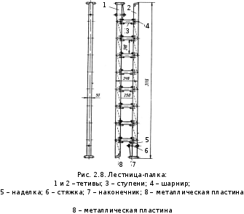
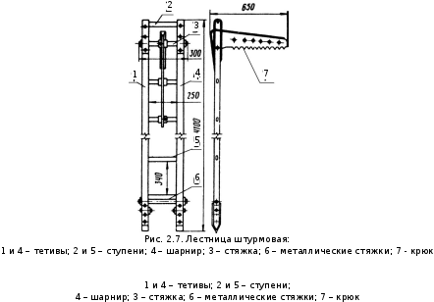
Концы ступеней имеют металлическую оковку и втулки, через которые проходят оси для поворота ступеней. Шарнирное соединение 4 ступеней с тетивами позволяет их складывать, перемещая одну тетиву относительно другой.
Одни концы тетив имеют деревянные наделки 5. За них убирают другую тетиву при складывании лестницы. Наделки прикреплены к тетивам стяжками 6 и обтянуты наконечниками 7. Другие концы тетив скошены под углом 45^{о} и защищены металлическими пластинами 8.
В сложенном состоянии лестница представляет собой палку с закругленными и окованными концами. Масса лестницы 10,5 кг.
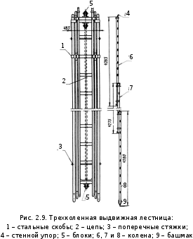
Лестница-палка предназначена для работы в помещениях, подъема пожарных на первый этаж через оконные проемы горящих зданий и сооружений, а также для учебно-тренировочных занятий.
Трехколенная выдвижная лестница – лестница ручная пожарная, состоящая из трех параллельно связанных колен и оборудованная механическим устройством для перемещения их относительно друг друга в осевом направлении в целях регулирования ее длины.
Лестница (рис. 2.9) состоит из трех телескопически соединенных колен 6, 7 и 8, механизма выдвигания и механизма останова. Каждое колено состоит из двух тетив, соединенных двенадцатью ступенями. Тетива нижнего колена 8 стянута внизу, посередине и наверху стяжками 3.
Колена соединены между собой стальными скобами 1. Нижние концы тетив нижнего колена имеют стальные башмаки 9, а верхние концы верхнего колена имеют стенные упоры 4. Среднее колено выдвигается цепью 2.
Механизм выдвигания работает в соответствии с принципиальной схемой, представленной на рис. 2.10. Среднее колено 7 (см. рис. 2.10) соединяется с первым коленом 8 цепью 2, огибающей ролики 5 и верхний блок нижнего колена. При перемещении цепи по часовой стрелке среднее колено 7 будет выдвигаться вверх. Верхнее колено 6 тросом 3 через блок среднего колена 7 соединено с центром верхнего блока первого колена 8. При выдвигании среднего колена 7 будет перемещаться вверх и верхнее колено 6.
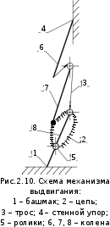
Среднее колено по отношению к нижнему совершает относительное движение. Обозначим его скорость через v''_{r} . Верхнее колено, в свою очередь, совершает относительное движение по отношению к среднему колену со скоростью v'''_{r}, в то же время перемещается вместе со средним коленом в переносном движении. Таким образом, абсолютная скорость v''' движения верхнего колена равна
v''' = v"_{r} + v'''' _{r}. (2.1)
При равенстве длины всех трех колен абсолютная скорость выдвигания верхнего колена равна удвоенной скорости выдвигания среднего колена, т.е.
v''' = 2 v"_{r}.
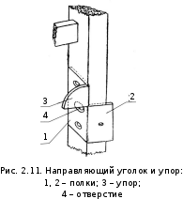
Для фиксирования выдвинутой лестницы на заданной высоте применяется механизм останова. Он установлен на тетиве второго колена на нижней его части. Механизм состоит из двух частей: направляющего угольника и упора, а также специального валика с двумя упорами и рычагом.
Тетиву колена охватывает уголок (рис. 2.11) с двух сторон.
Полка 1 располагается на внутренней широкой стороне тетивы. Полка 2 располагается на узкой стороне тетивы, выступая из нее на 10 мм. Эта выступающая часть входит в шпунт первого колена и служит направляющим. Отогнутая часть 3 обращена внутрь лестницы и является упором для механизма останова. Уголки установлены на обеих тетивах. Отверстия 4 в них служат подшипниками валика 1 механизма останова (см. рис. 2.12). На концах валика 1 имеются по одному кулачку 4, которые в сочетании с упорами 2 (поз. 3 на рис. 2.11) производят закрепление выдвинутых колен.
Посередине валика под углом около 45^{о} к полости кулачков имеется выступающий палец 6 с проушиной на конце. К этой проушине прикреплен конец цепи 7 (поз. 2 на рис. 1.8). Если в вертикальном положении лестницы подтянуть цепь против часовой стрелки вниз, то валик 1, а также кулачок 4 повернутся так, что окажутся в плоскости ступеней второго колена и не будут мешать выдвиганию колен лестницы.
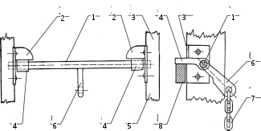
Рис. 2.12. Механизм останова:
1 – валик; 2 – упор (поз. 3 на рис. 1.9); 3 – полка (поз. 1 на рис. 1.9); 4 – кулачок; 5 – тетива; 6 – выступающий палец; 7 – цепь (поз. 2 на рис. 1.8); 8 – ступень первого колена
Для закрепления колен лестницы, выдвинутой на заданную высоту, надо отрывисто подтянуть цепь в обратном направлении, т.е. снизу вверх. При этом начнется сдвигание колен лестницы и, кроме того, поворот валика 1. Палец 6 опустится вниз, а кулачки 4 поднимутся вверх до упора 2. При сдвигании колен кулачки 4 встретят на своем пути ступень 8 первого колена, упрутся в них и задержат сдвигание лестницы. При этом вся нагрузка передается на ступень 8 первого колена.

Средства подачи огнетушащих веществ.
Средства подачи огнетушащих веществ — это система:
она не только содержит само вещество (воду, пену, порошок, газ), но и доставляет его к очагу пожара, формируя нужную струю или облако.

1. Устройства для непосредственной подачи
Это то, что человек использует сразу при возгорании. Сюда относятся:
- Огнетушители. Портативные устройства, содержащие огнетушащий состав (водный, пенный, порошковый, углекислотный, аэрозольный). При активации вещество подаётся под давлением.
- Пожарные стволы. Нужны, чтобы сформировать струю (сплошную, распылённую) и направить её на огонь. Бывают водяные, порошковые, воздушно-пенные.
- Пожарные рукава. Гибкие трубопроводы, по которым огнетушащее вещество (чаще вода или пена) транспортируется от насоса к стволу или к месту пожара.
- Пеногенераторы. Устройства, которые создают пену (воздушно-механическую или химическую) из водного раствора пенообразователя.
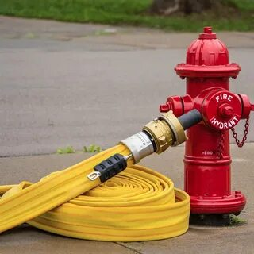
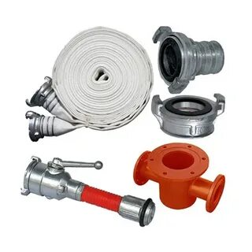
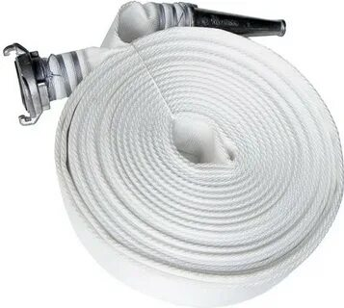
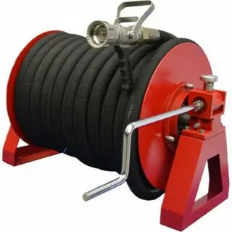
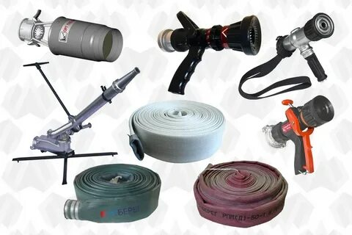
2. Системы для масштабного тушения
Для защиты крупных объектов или сложных зон используют стационарные автоматические установки (АУПТ — автоматические установки пожаротушения). В их состав входят:
- ёмкости для хранения огнетушащего вещества (баллоны с газом, резервуары с водой или раствором пенообразователя);
- насосная станция (подаёт давление);
- трубопроводы (магистральные и распределительные);
- оросители (спринклеры, дренчеры) — устройства, которые распыляют вещество.
По типу вещества выделяют, например, водяные, пенные, газовые, порошковые, аэрозольные установки.
3. Мобильные средства
К ним относятся техника, которая доставляет огнетушащее вещество к месту пожара:
- пожарные автомобили;
- мотопомпы (для забора воды из водоисточника и подачи под давлением);
- пожарные поезда, суда, самолёты.
Как выбирают средство?
Ключевой момент: средство подачи подбирают под тип возгорания. Например:
- Воду нельзя использовать для тушения электроустановок под напряжением, легковоспламеняющихся жидкостей (если они не смешиваются с водой) или веществ, реагирующих с ней с выделением горючих газов.
- Пену эффективно применять для тушения горючих жидкостей — она перекрывает доступ кислорода. Но её нельзя использовать для веществ, которые выделяют кислород или вступают с водой в опасную реакцию.
- Порошок подходит для многих классов пожаров (А, В, С, Е), но не годится для материалов, горящих без доступа кислорода (например, щелочных металлов).
- Газы (CO₂, инертные газы) часто выбирают для защиты электроники, музеев, серверных — они не оставляют следов и не повреждают оборудование.

Назначение, виды, устройство и использование пожарных рукавов, рукавных соединений, стволов, рукавной арматуры и принадлежностей
Пожарный рукав
Пожарный рукав — это гибкий трубопровод, предназначенный для транспортирования огнетушащих веществ, оборудованный пожарными соединительными головками.
Пожарные рукава подразделяются на следующие виды:
- всасывающие;
- напорно-всасывающие;
- напорные.
Пожарные рукава, по которым огнетушащие вещества подаются под давлением, называются напорными. В случае использования открытых водоисточников для забора воды используют всасывающие рукава. При заборе воды из водопроводной сети используются напорно-всасывающий рукав и короткий напорный рукав.
Всасывающие (ВПР) и напорно-всасывающие (НВПР) пожарные рукава:
Всасывающий пожарный рукав — это рукав жесткой конструкции, который предназначен для отбора воды из открытого водоисточника с помощью пожарного насоса.
Напорно-всасывающий рукав — это рукав жесткой конструкции, предназначенный для забора воды из пожарного гидранта (ПГ).
Всасывающий рукав и напорно-всасывающий рукав (рис.1) состоит из внутренней резиновой камеры 3, двух текстильных слоев 2 и 6, проволочной спирали 4, промежуточного резинового слоя 5 и наружного текстильного слоя 1.
Резиновые слои обеспечивают рукаву воздуховодонепроницаемость, а также эластичность и гибкость. Проволочная спираль 4 увеличивает механическую прочность и исключает сплющивание рукава под действием атмосферного давления.
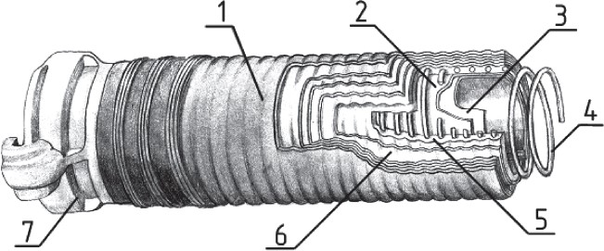
Рис. 1. Конструктивное исполнение всасывающих и напорно-всасывающих рукавов 1 — наружный текстильный слой; 2 — текстильный слой; 3 — внутренняя резиновая камера; 4 — проволочная спираль; 5 — промежуточный резиновый слой; 7 — головка соединительная

Слои прорезиненной ткани увеличивают механическую прочность рукава от растягивающих усилий и защищают резиновые слои от истирания. На концах всасывающих рукавов имеются мягкие без спирали манжеты для установки и закрепления соединительных головок, которые крепятся при помощи оцинкованной проволоки, диаметром 2,0–2,6 мм или металлических оцинкованных хомутов.
На наружную поверхность манжеты каждого рукава наносится маркировка, содержащая наименование завода-изготовителя, номер стандарта, группу, тип, внутренний диаметр, рабочее давление (для рукавов 2-й группы), длину и дату изготовления.
Как правило, в пожарной охране, на напорно-всасывающие рукава устанавливаются соединительные головки диаметром 77 мм, а на всасывающие рукава диаметром 125 мм.
Технические характеристики напорно-всасывающих и всасывающих рукавов, используемых на передвижной пожарной технике, представлены в таблице.
Технические характеристики напорно-всасывающих и всасывающих рукавов
Параметры | Внутренний диаметр ВПР, мм
Параметры | 75 | 125 | 200
Длина манжеты, мм | 100 | 150 | 150
Толщина резинового слоя, мм, не менее
- внутреннего | 2,0 | 2,0 | 2,0
- промежуточного | 1,5 | 1,5 | 1,5
Длина рукава, мм | 4000 | 4000 | 4000
Минимальный радиус изгиба, мм | 400 | 600 | 900
Рабочее давление, МПа | 0,5 | - | -
Рабочий вакуум, МПа | 0,08 | 0,08 | 0,08
Масса 1 м рукава, кг | 3,1 | 6,3 | 13,5

Длина всасывающих пожарных рукавов определяется конструктивной особенностью пожарных автомобилей.
Пенал для хранения всасывающих рукавов размещается, как правило, на надстройке пожарного автомобиля и имеет длину не более 4 м. Конструкция пенала обеспечивает сушку всасывающих рукавов за счет обдува их при движении пожарного автомобиля.
Всасывающие рукава, поступившие в пожарную часть или на рукавную базу, подвергаются входному контролю.
При этом прежде всего проверяется наличие и данные маркировки.
Рукава, прошедшие входной контроль, навязывают на соединительные головки, после чего их подвергают испытаниям на герметичность.
Порядок испытания напорно-всасывающих и всасывающих рукавов
При испытании всасывающего рукава на герметичность один конец его подсоединяют к источнику давления, другой закрывают заглушкой, имеющей кран для выпуска воздуха.
При открытом кране рукав медленно заполняется водой до полного удаления воздуха из него, кран закрывают и постепенно повышают давление в рукаве до указанного в таблице значения испытательного давления в соответствии с диаметром и группой рукава, и выдерживают рукав при этом давлении 10 мин.
На рукаве не должно быть разрывов, просачивания воды в виде росы и местных вздутий, а также деформации металлической спирали.
Значения испытательного давления в соответствии с диаметром и группой рукава
Диаметр рукава, мм | Испытательное давление, МПа, для рукавов
Диаметр рукава, мм | Группы 1 | Группы 2
до 75 | 0,3 ± 0,03 | 1,0 ± 0,1
75 и выше | 0,2 ± 0,02 | 0,75 ± 0,08

Для испытания рукавов на герметичность при вакууме один конец рукава подсоединяют к вакуум-линии с мановакуумметром, другой заглушают. Создают в рукаве вакуум, равный (0,08 ± 0,01) МПа, перекрывают вакуум-линию и выдерживают рукав при этом разрежении в течение 3 мин.
Падение разрежения в рукаве за это время не должно превышать 0,013 МПа.
В процессе испытания на наружной поверхности рукава не должно быть сплющиваний и изломов.
После испытания внутреннюю полость рукава просматривают на свет.
Рукав, выдержавший испытание, не должен иметь на внутренней поверхности выпуклостей, пузырей, надрывов и отслаивания.
Обнаружить отслоение внутреннего слоя резины осмотром рукава бывает весьма сложно, так как слой резины при снятии разрежения занимает первоначальное положение.
Однако отслоение и перекрытие проходного сечения рукава при разрежении можно определить по некоторым внешним признакам.
Так, при попытке забрать воду из водоема, вакуумметр показывает высокое разряжение, но вода в насос не поступает.
Рукава, не выдержавшие испытаний, бракуют.
На забракованные новые рукава и рукава, вышедшие из строя ранее 2-х лет с момента их ввода в эксплуатацию в пределах гарантийного срока хранения, равного 3,5 года с момента изготовления, составляют акт и направляют рекламацию изготовителю для замены.
Находящиеся в эксплуатации всасывающие рукава испытывают при проведении ТО – 1 пожарного автомобиля.
1.3. Правила эксплуатации напорно-всасывающих и всасывающих рукавов
Соединение всасывающих рукавов между собой, с патрубком насоса и всасывающей сеткой осуществляется водителем и пожарным.
Водитель берет всасывающий рукав у соединительной головки, подносит его к всасывающему патрубку насоса, совмещает выступы рукавной головки с пазами и наворачивает головку до отказа с помощью ключа.
Для присоединения всасывающей сетки водитель приподнимает ближний к водоему конец рукава, пожарный, опустившись на колено, присоединяет к нему сетку и затягивает соединение ключами.

Напорные пожарные рукава (НПР)
Напорные пожарные рукава предназначены для транспортировки огнетушащих веществ под избыточным давлением. Используются в комплектации пожарных машин, пожарных кранов.
Типы пожарных рукавов по материалу изготовления:
- льняные рукава;
- льноджутовые рукава;
- прорезиненные рукава;
- латексированные рукава;
- рукава с двусторонним полимерным покрытием.
Конструкция напорного рукава может состоять из: армирующего каркаса (чехла), внутреннего гидроизоляционного слоя и наружного защитного слоя. Армирующие каркасы напорных рукавов ткут или вяжут из натуральных нитей льна, хлопка и т. п. или искусственных волокон — лавсан, капрон и т. п.
Армирующий каркас образуется переплетением нитей под углом 90°.
По климатическому исполнению пожарные рукава могут быть двух видов:
- исполнение «У», рассчитанное на работу при температуре окружающей среды от –40 °С до+45 °С;
- исполнения «УХЛ», рассчитанные на работу при температуре окружающей среды от –50 °С до +45 °С.
На передвижной пожарной технике применяют напорные рукава длиной 20±1м, диаметром 38, 51, 66, 77, 89, 150 мм.
Напорные рукава из натуральных волокон имеют ограниченное применение.
Сухие чистые льняные рукава сравнительно легкие, а их скатки малогабаритны.
При подаче воды по таким рукавам наружная поверхность ткани чехла увлажняется за счет просачивания воды (перколяцию) через его стенки, что повышает термостойкость льняных рукавов в условиях тушения пожаров.
Однако повышенная склонность льняных рукавов к гнилостным процессам, большие гидравлические потери, а также сложность эксплуатации в условиях низких температур ограничивают область их применения на пожарах.
Устройство прорезиненных напорных рукавов с внутренним гидроизоляционным слоем без наружного покрытия каркаса, показано на рисунке 2.
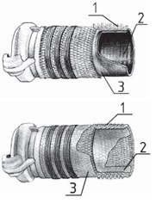
Такой рукав имеет армирующий каркас 1, выполненный из синтетических волокон. В качестве внутреннего гидроизоляционного слоя 2 применяется резиновая камера, которая вводится внутрь армирующего каркаса 1, предварительно смазанного резиновым клеем 3 и вулканизируется паром под давлением 0,3–0,4 МПа при температуре 120–140 °С в течение 40–45 мин.

Конструкция напорного прорезиненного рукава: 1 — армирующий каркас; 2 — внутренний слой; 3 — клеевой слой
К рукавам с двусторонним покрытием относятся напорные рукава с двусторонним полимерным покрытием и напорные рукава на рабочее давление 3,0 МПа.
В напорных рукавах при подаче воды изменяется их длина и площадь поперечного сечения. Внутренний гидроизоляционный слой рукава под напором воды вдавливается в армирующий каркас (чехол) рукава.
При этом формируется профиль шероховатости внутренней его поверхности, определяющий величину сопротивления потоку воды. Для рукавов длиной 20 м определены коэффициенты сопротивления, указанные в таблице

Коэффициенты сопротивления
Внутренний диаметр рукава, мм | Давление для новых рукавов, МПа |  | Емкость рукава, л | Сопротивление одного рукава |  | Пропускная способность прорезиненного рукава по воде, л/с | Масса рукава, кг
Внутренний диаметр рукава, мм | Рабочее | Испытательное | Емкость рукава, л | Прорезиненного | Непрорезиненного | Пропускная способность прорезиненного рукава по воде, л/с | Масса рукава, кг
51 | 1,6 | 2,0 | 40 | 0,13 | 0,24 | 10,2 | 11,6
66 | 1,6 | 2,0 | 70 | 0,034 | 0,077 | 17,1 | 14,0
77 | 1,6 | 2,0 | 90 | 0,015 | 0,030 | 23,3 | 17,0
89 | 1,4 | 1,6 | 125 | 0,0035 | — | 30,0 | 21,2
110 | 1,4 | 1,6 | 190 | 0,0020 | — | — | 23,0
150 | 1,2 | 1,4 | 350 | 0,00046 | — | — | 36,0
Наилучшей теплоизолирующей способностью обладают латексированные рукава, имеющие меньшее значение коэффициента теплопроводности материала при отрицательных температурах.
Это значит, что при подаче воды в условиях низких температур, ее охлаждение в линии из латексированных рукавов будет менее интенсивное по сравнению с другими типами рукавов. Вероятность обледенения такой рукавной линии снижается.
Напорные рукава, поступившие в пожарную часть или на рукавную базу, после входного контроля навязываются на соединительные головки мягкой оцинкованной проволокой диаметром 1,6–1,8 мм (для рукавов диаметром 150 мм, диаметром 2,0 мм). После этого на рукав наносится маркировка и заводится паспорт.
На рукавах, эксплуатируемых на рукавных базах, наносится их порядковый номер.
На рукавах, принадлежащих пожарной части, маркировка состоит из дроби, где в числителе указывается номер пожарной части, а в знаменателе — порядковый номер рукава. Далее рукава подвергаются гидравлическим испытаниям и передаются для эксплуатации.
Порядок испытания напорных рукавов
Напорные рукава, предназначенные для эксплуатации на передвижной пожарной технике, в соответствии с технической характеристикой насосов, применяемых на пожарных автомобилях, испытывают под давлением 1 МПа (10 кгс/см2), которому рукава подвергаются после каждого обслуживания, ремонта или при плановых проверках.
Рукава на рабочее давление 3 МПа испытывают при рабочем давлении насоса автомобиля высокого давления. Испытательное давление поддерживают в рукаве в течение времени, достаточного для осмотра рукава, но не более трех минут.
Рукава из натуральных волокон (льняные и льноджутовые) перед испытаниями заполняют водой под давлением 0,2 –0,4 МПа и выдерживают в течение 5 мин.
Рукава, находящиеся под действием испытательного давления, должны быть герметичны в месте навязки их на соединительные головки.
У рукавов 2 сорта допускается на длине 20 м не более трех пылевидных свищей (высота пылевидного свища, направленного вертикально вверх, не должна превышать 150 мм).
У рукавов 1 сорта свищи не допускаются.
Льняные и льноджутовые рукава под испытательным давлением после замочки не должны иметь свищей, кроме пылевидных, в количестве:
- 1 сорт — не более трех;
- 2 сорт — не более пяти на длине 20 м.
Рукава, выдержавшие гидравлические испытания, подвергаются сушке, на новые рукава заводят паспорта и передают в эксплуатацию.
Находящиеся в эксплуатации рукава испытывают после каждого обслуживания и ремонта, а также два раза в год — при сезонном обслуживании пожарной техники.
Для испытаний напорных рукавов используется агрегат испытания, сушки и талькирования (АИСТ).
Правила эксплуатации напорных рукавов
Напорные рукавные линии прокладываются:
- по горизонтальной поверхности;
- по вертикальной поверхности на высоту снаружи или внутри здания (сооружения);
- по наклонным конструкциям или плоскостям;
- одновременно по вертикальным, горизонтальным поверхностям и наклонным конструкциям и плоскостям.
Напорные рукавные линии разделяются на магистральные и рабочие.
Магистральная линия предназначена для подачи воды от насоса до разветвления, для соединения насосов (емкостей), работающих в перекачку; для подачи воды к лафетному стволу.
Рабочая рукавная линия предназначена для подачи огнетушащих веществ от разветвления к пожарному стволу или пеногенератору.
Прокладка напорных рукавных линий осуществляется из одинарных и двойных скаток, из рукавов, уложенных на пожарном автомобиле гармошкой. Напорные рукавные линии прокладываются вручную, с использованием автомобилей и рукавных катушек.
Прокладка пожарных напорных рукавов из скаток
Рукав, уложенный двойной скаткой, лежит на земле.
Пожарный берет правой рукой за концы у соединительных головок, левой рукой — с противоположной стороны скатки, выпрямляется, поднимает скатку, удерживая ее предплечьем правой руки, согнутой в локте.
Затем пожарный заносит скатку вправо назад, делает резкий широкий выпад (шаг) левой ногой вперед, перенося на нее тяжесть тела, резко выбрасывает скатку вытянутыми руками вперед, не выпуская концов рукава с соединительными головками из правой руки.
Перед окончанием раскатки рукава пожарный делает резкий рывок правой рукой назад, кладет нижнюю соединительную головку на землю и, держа в правой руке верхнюю головку, бежит в сторону прокладки рукава, раскатывая его полностью.
Прокладка рукава из одинарной скатки производится аналогично, за исключением того, что рукав раскатывается на всю длину.
Прокладка рукавных линий из двух напорных рукавов
Пожарный из отсека пожарного автомобиля берет 2 скатки рукавов.
Один рукав кладет на землю, второй раскатывает и присоединяет его к напорному патрубку насоса.
Берет с земли скатку, раскатывает ее и соединяет рукава между собой, прокладывает линию из 2-х рукавов.
При прокладке рукавной линии из двух одинарных скаток, пожарный раскатывает один рукав и присоединяет его к насосу, потом бежит со вторым рукавом к концу первого, раскатывает его, соединяет их между собой.
Переносить рукава в скатках на дальние расстояния можно на плече.
Для этого рукав кладется на плечо соединительными головками вперед, одной рукой удерживается сверху, а другой — сбоку или снизу.

Прокладка рукавной линии из рукавов, уложенных на автомобиле «гармошкой»
Прокладка рукавной линии из рукавов, уложенных на автомобиле «гармошкой», производится расчетом: 1 человек на 1 рукав.
Пожарный № 1 берет за конец верхний рукав и прокладывает его в заданном направлении.
По мере прокладки рукавной линии пожарный № 2 берет за соединительную головку второй рукав, пожарный № 3 — третий рукав и протягивает линию в указанном направлении.
К напорному патрубку насоса рукавную линию подсоединяет водитель.
Прокладка встречных напорных рукавных линий производится, когда до ближайшего водоисточника от объекта, на котором пожар, двести и более метров или водоисточник находится по пути следования к объекту пожара.
При маневрировании пожарными стволами необходимо наращивать напорную рукавную линию.
Производится наращивание линии двумя пожарными непосредственно у ствола или на расстоянии одного — двух рукавов от ствола.
При наращивании рукавной линии на 2 и более рукава пожарный № 2 подносит скатки к месту наращивания рукавной линии и раскатывает их.
В это время водитель прекращает подачу воды или снижает давление в линии.
Пожарный № 2 соединяет принесенные рукава между собой, затем соединяет их с действующей линией, расправляет рукава.
Пожарный № 1 меняет позицию ствола.
Водитель подает воду или повышает давление в насосе.
При необходимости изменения боевой позиции ствольщика, переноска рукавной линии производится без остановки или с остановкой подачи воды.
Для переноски рукавных линий без прекращения подачи воды назначается расчет из 3-х пожарных на первый рукав и по 2 пожарных на каждый последующий.
Пожарные переносят рукавную линию на указанное расстояние в руках или на плечах.
При этом ствол должен находиться в опущенном положении и (или) перекрыт.
Для переноски рукавной линии с прекращением подачи воды назначается расчет из 2-х пожарных на первый рукав и по 1-му пожарному на каждый последующий.
Прокладка и подъем рукавной линии в зданиях повышенной этажности (например, 11-ти этажное здание)
Пожарный № 1 берет ствол, рукав диаметром 51 мм и спасательную веревку.
Пожарный № 2 берет разветвление, спасательную веревку и рукавную задержку.
Оба пожарных поднимаются бегом по лестнице на 11-й этаж, связывают веревки между собой (способами, применяемыми при закреплении спасательных веревок за конструкцию при самоспасании), открывают окно, предупреждают внизу словом «Берегись!» и, получив ответ «Есть, берегись!», сбрасывают конец веревки на землю.
Пожарный № 3 берет одну, а пожарный № 4 — 2 скатки рукавов диаметром 77 мм и разветвление, прокладывают магистральную линию от АЦ к зданию, привязывают конец спасательной веревки к концу магистральной линии и подают команду на подъем рукавной линии.
После этой команды пожарные № 1 и № 2 поднимают магистральную линию с земли до 11-го этажа, закрепляют ее рукавной задержкой за конструкцию здания, создают запас рукава, устанавливают разветвление, присоединяют к нему магистральную и рабочую линии, прокладывают рабочую линию до исходной позиции ствола.
В это время пожарный № 3 берет рукавную задержку, поднимается на 6-й этаж, где через окно закрепляет нижний рукав магистральной линии задержкой за конструкцию здания.
Пожарный № 4 находится внизу, контролирует прокладку рукавной линии до лестничной клетки и работает на разветвлении на земле у здания.
Пожарный № 1 работает со стволом, № 2 — подствольщиком и на разветвлении.
Если межмаршевое расстояние в лестничной клетке больше размера соединительных головок рукавов, то подъем рукавной линии в лестничной клетке осуществляется с помощью спасательной веревки так же, как и снаружи здания.
Если межмаршевое расстояние меньше размера соединительных головок рукавов, то при прокладке рукавной линии между маршами лестничной клетки вначале необходимо на первом этаже раскатать один или несколько рукавов (в зависимости от длины рукавной линии).
Ствольщик со стволом и рукавной задержкой берет конец рукава и, пропуская его между маршами лестничной клетки, поднимается на заданный этаж.
Затем он создает запас рукава, закрепляет линию рукавной задержкой, присоединяет ствол, занимает исходную позицию и докладывает о готовности к работе.
Пожарный № 2 помогает прокладывать линию, разматывая и расправляя рукава.
Пожарный № 1 работает со стволом, № 2 — подствольщиком и на разветвлении.
При прокладке рукавной линии по маршам лестничной клетки пожарный № 1 раскатывает один, затем второй рукав, присоединяет его к первому, берет в руки второй рукав у соединительной головки и прокладывает рукавную линию по маршам на указанный этаж.
Рукавная линия должна быть проложена ближе к стене.
Дальнейшие действия такие же, как указано выше.
Пожарный № 2 помогает прокладывать линию, разматывая и расправляя рукава, работает подствольщиком.
Подъем рукавной линии по выдвижной трехколенной лестнице
Для подъема рукавной линии по выдвижной трехколенной лестнице пожарный № 1 прокладывает рукав к лестнице, присоединяет к нему ствол, перекидывает рукав со стволом через левое плечо, при этом рукав, идущий вниз, пожарный пропускает между ног или под правой рукой и поднимается вверх по лестнице.
Затем он переходит на крышу (в окно), создает необходимый запас рукава, закрепляет рукавную линию задержкой за конструкцию здания.
Подъем рукавной линии по пожарной стационарной, штурмовой лестнице и лестнице-палке осуществляется аналогично одним пожарным.
Прокладка рукавной линии по автолестнице
При прокладке рукавной линии по автолестнице пожарный № 2 раскатывает рукава и соединяет их на земле.
Пожарный № 1 действует так же, как при подъеме рукавной линии по стационарной или по переносной пожарной лестнице.
Подъем рукавной линии с помощью лифта-люльки
При подъеме рукавной линии с помощью лифта-люльки 2 (3) пожарных с рукавами поднимаются на нем на заданный этаж, раскатывают там рукава, соединяют их между собой и спускают линию вниз, оставив один конец у себя с запасом рукава для маневрирования и закрепив линию рукавной задержкой.
Крепление вертикальной рукавной линии, поднятой выше 9-го этажа, производится из расчета 2-х задержек на рукав.
Прокладка рукавной линии на высоте с помощью коленчатого автоподъемника
Прокладка рукавной линии на высоте с помощью коленчатого автоподъемника производится расчетом из 2-х человек.
Пожарный № 1 берет конец рукава, ствол, закрепляет рукав задержкой за ограждающие конструкции кабины коленчатого автоподъемника и поднимается в кабине на заданную высоту.
Затем переходит на крышу или в окно, присоединяет ствол к рукаву, создает запас рукава и докладывает о готовности.
Пожарный № 2 находится внизу, раскатывает и соединяет рукава между собой, подтягивает рукавную линию к месту ее подъема и следит, чтобы подъем рукавной линии был свободным.
Перед опусканием рукавных линий с высоты во всех случаях необходимо слить из них воду, отсоединив рукава от насоса или разветвления (целесообразно один патрубок разветвления держать свободным).
Во время уборки напорные пожарные рукава разъединяются, отсоединяются от разветвлений, стволов и насосов. Из них сливается вода, для чего необходимо поднять один его конец и, перебирая руками весь рукав от одной пожарной соединительной головки до другой, вылить из него воду.
Затем рукава скатываются в одинарную или в двойную скатку, собираются «восьмеркой» или укладываются «гармошкой».
Скатывание рукавов в двойную скатку производится 2-мя пожарными. Рукав складывается по длине пополам так, чтобы верхняя половина его была короче нижней примерно на 60–70 см.
Скатывается рукав от места перегиба к соединительным головкам одним пожарным по правилам одинарной скатки, а второй пожарный выравнивает рукав и натягивает его, двигаясь назад.
Уборка рукавов «восьмеркой» производится одним пожарным, который рукой берет соединительную головку рукава и, расставив обе руки несколько шире плеч, кладет на них рукав, затем сначала опускает руку вниз и подхватывает ею рукав снизу вверх, потом — другой рукой, которой также подхватывает рукав снизу вверх.
Таким образом, он продолжает наматывать рукав на руки, продвигаясь вперед, не перемещая рукав по земле.
Пожарные складывают рукава «гармошкой» по длине пожарного отсека и укладывают их в него. После укладки их закрепляют ремешками.
В случае повреждения (порывов) отдельных рукавов производится их временный ремонт.
Он выполняется непосредственно на пожаре при помощи рукавных зажимов.
В зависимости от величины отверстия в поврежденном рукаве может быть использован универсальный ленточный зажим (для устранения течи из отверстий диаметром до 3 см) либо корсетный зажим (для ликвидации течи из отверстий до 10 см).
В качестве зажима может быть использован отрезок рукава того же диаметра длиной 15–20 см (манжет), который до навязки головок одевается на рукав.
При появлении течи во время работы на пожаре давление в рукаве понижается, отрезок перемещается на место дефекта рукава. Если ликвидировать течь при помощи зажимов невозможно, поврежденный рукав заменяется исправным.
После окончания тушения пожара, при уборке рукавов, зажимы снимают, а место повреждения отмечают химическим карандашом, рукав сдается в ремонт.
Поврежденные рукава в рукавной линии на пожаре заменяются двумя пожарными.
Один пожарный бежит к пожарному автомобилю, берет рукав в скатке и раскатывает его параллельно действующей рукавной линии, водитель останавливает подачу воды.
Второй пожарный подбегает к поврежденному рукаву, отсоединяет его от рукавной линии, а затем вместе с первым присоединяет к ней принесенный рукав.
Водитель возобновляет подачу воды.
С целью уменьшения пролива воды на руки пожарных вначале следует отсоединить ближнюю от насоса головку поврежденного рукава, а затем — дальнюю.
Присоединение принесенного рукава производится в обратном порядке.
Прокладка пожарных рукавных линий через железнодорожные и трамвайные пути производится сначала сверху рельсов с остановкой движения транспорта с последующей подготовкой напорных рукавов под рельсами или между шпалами.
При возможности быстрой прокладки напорной рукавной линии под рельсами движущегося транспорта, пожарными с двух сторон производится соединение (разъединение) рукавов через проезжую часть.
Рукавные линии через проезжую часть прокладываются перпендикулярно дороге и их защищают рукавными мостиками.
Для контроля за движением автотранспорта через рукавные мостики, назначается пожарный с красным флажком или сотрудник ГАИ.
При прокладке рукавных линий:
- не устанавливать разветвления на проезжей части дороги;
- не допускать перекручивания, заломов рукавов и ударов соединительных головок о твердое покрытие дороги.
Прокладка рукавной линии через водные преграды осуществляется вброд волоком с использованием плавучих средств (лодка, катер, плот и т. п.) и спасательной веревки.
При прокладке рукавной линии через заборы (если возможно сделать отверстие, подкоп) приставить к ним лестницы-палки, штурмовые; под напорный рукав на заборе установить рукавное колено или седло (чтобы не было заломов), или использовать подручные средства.
При наличии на заборе вмонтированного стекла его следует сбить топором, использовать брезент или другой подручный материал. При наличии на заборе колючей проволоки ножницами-кусачками проделать проход шириной 1,5–2 м для работы пожарных.
Прокладка напорных рукавных линий в условиях особой опасности
При прокладке напорных линий в условиях возможного взрыва вся пожарная техника устанавливается в безопасной зоне.
Прокладка рукавных линий производится по-пластунски, на четвереньках и перебежками, используются складки местности и стены зданий и сооружений.
Для прокладки напорной рукавной линии назначается расчет — один пожарный на два (один) напорных рукава, который подносит требуемое количество скаток напорных рукавов, плюс резерв три — четыре рукава.
Прокладка рукавной линии по-пластунски
При прокладке рукавной линии по-пластунски пожарные берут по 2 скатки напорных рукавов, раскатывают и соединяют их, ствольщик присоединяет ствол к рукаву.
Затем пожарные мысленно намечают путь движения и пункты остановок. Каждый берет рукой конец раскатанного напорного рукава и кладет его на плечо так, чтобы рукав находился на спине по диагонали, после чего ложится на землю, подтягивает правую (левую) ногу и одновременно вытягивает как можно дальше левую (правую) руку, отталкивается согнутой ногой, передвигает тело вперед, подтягивает левую (правую) ногу, вытягивает другую руку и т. д. до позиции ствольщика впереди расположенного напорного рукава и присоединяет или отсоединяет рукава.
Прокладка рукавной линии переползанием на четвереньках
При прокладке рукавной линии переползанием на четвереньках пожарный встает на колени и, опираясь на предплечья или на кисти рук, подтягивает согнутую в колене правую (левую) ногу под грудь, одновременно вытягивая вперед левую (правую) руку, передвигает корпус вперед до полного выпрямления правой (левой) ноги. Одновременно подтягивает под себя левую (правую) ногу, согнутую в колене, выставляя вперед другую руку, продолжает движение и соединяет рукава.
Ствол должен быть соединен с рукавной линией, а его ремень перекинут через плечо. Прокладываемый напорный рукав находится на спине пожарного или под ним.
Прокладка рукавной линии перебежкой
При прокладке рукавной линии перебежкой, все пожарные намечают путь движения, пункты остановок и переносят 2 напорных рукава в удобном положении.
Пожарный № 1 со стволом, используя укрытия, перебегает к месту позиции ствола, показывая направление прокладки рукавной линии.
Один напорный рукав он оставляет в резерве у разветвления на случай удлинения рукавной линии или замены напорного рукава, вышедшего из строя. Остальные пожарные, используя укрытия, перебегают по направлению, указанному пожарным № 1, прокладывают напорные рукава, соединяют их между собой, оставляя по одному (резерв) в укрытиях.
Водитель присоединяет один конец рукава к напорному патрубку насоса.
По окончании прокладки напорной рукавной линии ствольщик присоединяет ствол и работает со стволом.
Пожарные № 2 и 3 находятся у места работы ствольщика.
Один из них выполняет обязанности подствольщика, другой следит за состоянием рукавной линии и при необходимости подменяет ствольщика или подствольщика.
Прокладка рукавной линии на местности, зараженной радиоактивными веществами (РВ) или аварийными химически опасными веществами (АХОВ)
При прокладке рукавной линии на местности, зараженной радиоактивными веществами (РВ) или аварийными химически опасными веществами (АХОВ), все пожарные должны быть обеспечены необходимыми средствами защиты и знать о допустимом времени пребывания в зоне заражения.
До начала прокладки рукавной линии по зараженной местности старший начальник обязан организовать дозиметрический контроль, определить порядок санитарной обработки пожарных и выставить пост безопасности.
Местность с наличием РВ и АХОВ обозначается специальными указательными знаками.
В зависимости от сложившейся обстановки прокладка рукавной линии производится одним из вышеописанных способов минимальным количеством личного состава.
Прокладка напорных рукавных линий в зимних условиях
В условиях низких температур рукавные линии необходимо прокладывать из прорезиненных или латексных рукавов.
Нельзя использовать перекрывные стволы и стволы-распылители; разветвление необходимо устанавливать внутри здания, а при установке снаружи — утеплять разветвление и рукавные соединительные головки, засыпая их снегом.
Водитель после забора воды из водоисточника должен сначала подать воду из насоса в свободный напорный патрубок насоса (без рукава), а при устойчивой работе насоса закрыть напорную задвижку насоса, увеличивать число оборотов двигателя (при работе насоса на себя вода подогревается). После этого, водитель подает подогретую воду в рукавную линию.
Нельзя допускать перекрытия стволов, разветвления и выключения насосов.
При заборе воды из открытых водоисточников всасывающая сетка опускается как можно глубже в воду.
Нужно избегать крепления рукавных линий на лестницах и вблизи них, не допускать обливания лестниц водой.
После ликвидации горения внутри здания струя воды выводится наружу или опускается в ванную, унитаз и т. п.
Для уборки рукавов водитель пожарного автомобиля снижает давление на насосе, уменьшая обороты двигателя, двое пожарных отсоединяют ствол и перемещаются к середине убираемого напорного рукава.
Становятся спина к спине с рукавом на плечах, предплечья рук сверху рукава для его сжатия, выжимая из него воду, бегут к концам рукава, быстро перегибают его через каждые 3–4 м, скатывают его в одинарную скатку. Так убирается каждый рукав.
При уборке замерзших рукавов пожарные в местах перегибов и соединений отогревают замерзшие напорные рукава горячей водой, паром или нагретыми выхлопными газами, а при невозможности отогрева обрезают соединительные головки.
Замерзшие соединительные головки рукавов, разветвлений и стволов, если они не разъединяются после постукивания деревянным молотком с применением ключей, в отдельных случаях допускается отогревать паяльными лампами или факелами. Затем напорные рукава перегибаются и кладутся на грузовой автомобиль.
При прокладке пожарной рукавной линии по глубокому снегу используют две — три пары лыж, которые вывозятся на пожар на пожарном автомобиле.
Назначается расчет из одного пожарного на два рукава диаметром 66 мм и одного — 77 мм.
Пожарный № 1 снимает и переносит 2 пары лыж и палки к глубокому снегу, присоединяет ствол к напорному рукаву, становится на лыжи (ремень ствола надет через плечо) и движется к месту пожара.
Пожарный № 2 приносит к глубокому снегу 2 (1) скатки напорных рукавов, раскатывает их, соединяет между собой и присоединяет к стволу, становится на лыжи, идет за пожарным № 1, отсоединяет ствол, соединяет рукавные линии — свою и пожарного № 1 — и работает подствольщиком.
Пожарный № 3 приносит 2 (1) скатки рукавов к глубокому снегу, раскатывает их в сторону пожара, соединяет между собой (для пожарного № 1), возвращается к пожарному автомобилю и с другими пожарными прокладывает рукавную линию от пожарного автомобиля до глубокого снега. Пожарные подтаскивают рукавную линию к глубокому снегу. Водитель присоединяет соединительную головку напорного рукава к напорному патрубку насоса.
Пожарная рукавная арматура
Рукавная арматура - предназначена для формирования насосно-рукавных систем (линий) пожарных автомобилей (мотопомп) в целях обеспечения подачи огнетушащих веществ к месту тушения пожара.
К рукавной арматуре относятся:
- всасывающая пожарная сетка;
- рукавный водосборник;
- пожарное разветвление;
- соединительные пожарные головки;
- рукавные переходники.
1.11. Всасывающая пожарная сетка (СВ)
Всасывающая пожарная сетка (рис. 3) предназначена для удерживания воды во всасывающей линии при кратковременной остановке насоса, а также для предохранения его от попадания посторонних предметов.
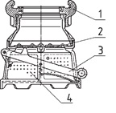
Рис.3 Всасывающая пожарная сетка
Всасывающая сетка состоит из корпуса, верхняя часть которого имеет штуцер для присоединения соединительной всасывающей головки 1, обратного клапана 2, рычага для поднятия клапана 3 и решетки 4.
Всасывающую сетку присоединяют к всасывающим рукавам с помощью соединительной головки.
При установке пожарного автомобиля для забора воды из открытого водоисточника в насосе и всасывающей линии создается разрежение.
Вода под атмосферным давлением поднимает клапан 2 и поступает во всасывающую линию и далее в полость насоса.
При остановке насоса клапан опускается в гнездо, и всасывающая линия остается заполненной водой.
Чтобы освободить линию от воды, необходимо при помощи веревки, прикрепленной к кольцу, повернуть рычаг 3, клапан приподнимется, и вода вытечет из рукава.
Всасывающие сетки выпускают различных типов и размеров.

Показатели | Сетки всасывающие
Показатели | СВ–100А | СВ–125А
Условный проход, мм | 100 | 125
Коэффициент гидравлического сопротивления | Не более 1,5
Пропускная способность, л/с | 20 | 40
Усилие открытия клапана при столбе воды высотой 8 м, Н | 176 | 250
Масса, кг | 3,0 | 3,8

Рукавный водосборник пожарный (ВС)
Рукавный водосборник — арматура для объединения нескольких рукавных линий в одну, предназначен для подключения пожарного насоса с помощью напорных или напорно-всасывающих рукавов к гидранту.
Он также используется при работе с гидроэлеватором и в случае подачи воды перекачкой.
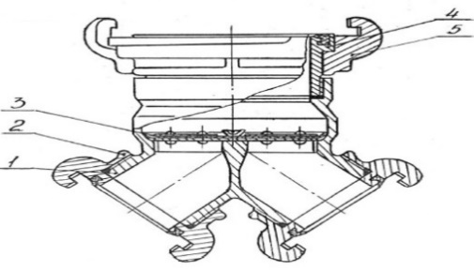
Рис. 4.
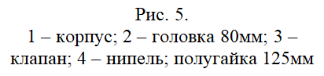
Рукавный водосборник состоит из корпуса-тройника, двух напорных соединительных муфтовых головок ГМ–80 для присоединения напорных или напорно-всасывающих рукавов и выходной соединительной головки для установки на всасывающем патрубке насоса.
Внутри корпуса водосборника закреплен шарнирно-тарельчатый клапан для перекрывания одного входного патрубка при работе насоса от гидранта на один рукав.

Пожарное разветвление (РТ, РЧ)
Пожарное разветвление предназначено для разделения потока и регулирования количества подаваемого огнетушащего вещества, транспортируемого по напорным пожарным рукавам.
В зависимости от числа выходных штуцеров и условного диаметра входного штуцера различают следующие типы разветвлений: трехходовые РТ–70 и РТ–80 и четырехходовые РЧ–150.
Наибольшее распространение имеют трехходовые разветвления (рис. 5). Они имеют три выходных и один входной штуцер.
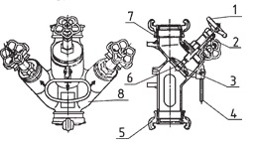
Четырехходовые разветвления применяют на передвижных насосных станциях и рукавных автомобилях.

Рис. 5. Разветвление трехходовое.
1 — маховичок; 2 — сальниковое уплотнение; 3 — шпиндель; 4 —ручка; 5 — входной патрубок;6 — тарельчатый клапан; 7 — выходной патрубок; 8 — фигурный корпус

Разветвления всех типоразмеров имеют в основном одинаковую конструкцию и состоят из фигурного корпуса 8, входных 5 и выходных 7 патрубков.
На всех патрубках разветвлений навернуты муфтовые соединительные головки.
Входные патрубки снабжены запорными механизмами вентильного типа с тарельчатым клапаном 6, маховичком 1, шпинделем 3 и сальниковым уплотнением 2. Для переноса разветвления имеется ручка 4.
Для обеспечения подачи воды от пожарных насосов высокого давления (типа НЦПВ–20/200) используют рукавные разветвления на рабочее давление до 3,0 Мпа, такие как РТВ–70/300.
Технические характеристики разветвлений представлены в таблице
Технические характеристики разветвлений
Показатели | Рукавные разветвления
Показатели | РТ–70 | РТ–80 | РЧ– 150 | РТВ– 70/300
Условный проход входного патрубка, мм | 70 | 80 | 150 | 70
центрального | 70 | 80 | 80 | 70
бокового | 50 | 50 | 80 | 50
Рабочее давление, МПа | 1,2 | 1,2 | 0,8 | 3,0
Масса, кг, не более | 5,3 | 6,3 | 15,0 | 15,0

Соединительные пожарные головки
Соединительные пожарные головки — быстросмыкаемая арматура, предназначенная для соединения пожарных рукавов между собой и с пожарным оборудованием.
В зависимости от назначения соединительные головки разделяют на напорные и всасывающие.

Напорные соединительные головки:
    - ГР (рукавная головка);
    - ГМ (муфтовая головка);
    - ГЦ (цапковая головка);
    - ГП (переходная головка);
    - ГЗ (головка заглушка).
1.14.2. Всасывающие соединительные головки:
    - ГРВ (рукавная головка всасывающая);
    - ГМВ (муфтовая головка всасывающая);
    - ГЗВ (головка-заглушка всасывающая);
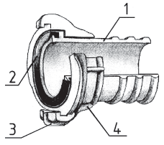

Рис. 6. Соединительная пожарная головка
1 — втулка; 2 — уплотняющее резиновое кольцо; 3 — клык; 4 — обойма

Соединительные пожарные головки (ГР и ГРВ) (рис. 6) состоят из втулки 1, несущей в канавке торцевой кромки уплотняющее резиновое кольцо 2 (типа КВ для всасывающих головок и КН для напорных головок) и обоймы 4 свободно надетой на втулку.
На обойме два клыка 3 и наружная спиральная наклонная площадка, с помощью которых соединяются две головки, и достигается их уплотнение.
Рукавные головки навязывают на концы пожарных рукавов соответствующего диаметра.
Муфтовая и цапковая соединительные головки состоят из одной втулки, с одной стороны которой имеется резьба, а с другой, на торцевой кромке — канавка для уплотняющего резинового кольца и по наружной поверхности — два кольца со спиральными площадками.
У муфтовых головок резьба внутренняя, а у цапковых — наружная.
Головка-заглушка — арматура для закрывания пожарных соединительных головок и представляет собой соединительную обойму с крышкой. Бывает напорная и всасывающая.
Рукавные переходники пожарные
Рукавный переходник — арматура для соединения двух пожарных соединительных головок разных условных проходов. Рукавный переходник состоит (рис. 7) из двух несущих втулок 1 и 3 с разными условными проходами, соединенных между собой резьбой, и двух обойм 2 и 4, аналогичных соответствующим рукавным головкам.
Рукавный переходники бывают нескольких видов условных проходов: 51х66; 51х77; 66х77; 77х89 и т.д.
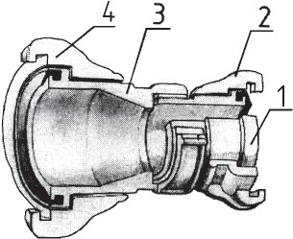

Рис. 7 Рукавный переходник
1,3 – несущая втулка, 2,4 - обойма
Пожарные стволы. Назначение и классификация пожарных стволов. Меры безопасности при их использовании

Назначение
Пожарные стволы – специализированные устройства, предназначенные для предотвращения распространения и устранения огня.
Необходимы для получения струи и создания условий ее корректного направления к очагу пожара.
В настоящее время существует огромное количество модификаций с различной конфигурацией струи.
Современные пожарные стволы (ПС) необходимы для оснащения гидротехнических сооружений и пожарных спецавтомобилей. Исходя из сферы применения и условий эксплуатации, целесообразно ознакомиться с устройством, параметрами и конструктивными особенностями.

Классификация противопожарных стволов:
- в зависимости от функциональных возможностей:
- формирующие только сплошную струю (без индекса);
- распылители (Р);
- с защитной завесой (З);
- универсальные (У);
- комбинированные (К);
- в зависимости от наличия (отсутствия) перекрывного устройства:
- неперекрывные (без индекса);
- перекрывные (П);
- в зависимости от условного прохода соединительной головки (для стволов нормального давления):
- с условным проходом DN 40;
- с условным проходом DN 50;
- с условным проходом DN 65;
- в зависимости от конструктивных особенностей и основных показателей:
- нормального давления (без индекса);
- высокого давления (В);
- в зависимости от области применения:
- для комплектации пожарных машин;
- для внутренних и наружных пожарных кранов (ПК).
4.2 Устанавливается следующая структура обозначения стволов пожарных:

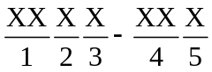

1 - вид пожарного ствола (РС - ручной ствол);
2 - функциональная возможность;
3 - наличие (отсутствие) перекрывного устройства;
4 - условный проход;
5 - тип давления.
Примеры условного обозначения:
- ствола ручного комбинированного с защитной завесой, перекрывного, нормального давления, с условным проходом 50:
РСКЗП-50;
- ствола ручного неперекрывного, нормального давления, с условным проходом 65:
РС-65;
- ствола ручного комбинированного, перекрывного, высокого давления, с условным проходом 40:
РСКП-40В.
Основные параметры стволов, формирующих сплошную струю, должны соответствовать значениям, указанным в таблицах.

Значения показателей для стволов
Наименование показателя | Значение показателя для стволов
Наименование показателя | нормального давления |  |  | высокого давления
Наименование показателя | DN 40 | DN 50 | DN 65 | высокого давления
1 Рабочее давление, МПа | 0,4 - 0,6 | 0,4 - 0,6 | 0,4 - 0,6 | 2,0 - 3,0
2 Расход сплошной струи, л/с, не менее | 1,8 | 2,7 | 7,4 | 2,0
3 Дальность сплошной струи, м, не менее | 20 | 30 | 32 | 23
Примечания
1 Значения показателей 2 и 3 приведены для давления:
- (0,45 +/- 0,05) МПа - для стволов нормального давления;
- (2,5 +/- 0,1) МПа - для стволов высокого давления.
2 Значения дальности струи приведены для ствола, расположенного под углом 30° к горизонту на высоте 1 м от насадка до испытательной площадки.
3 При испытании стволов, оборудованных многопозиционным устройством для регулирования расхода ОВ, замер параметров необходимо производить при максимально открытом положении регулятора, не являющемся режимом промывки ствола.
4 Основные параметры стволов, не представленные в таблице, устанавливаются в ТД на конкретные модели стволов. Допускается использование других параметров стволов, не уступающих по своим характеристикам значениям, указанным в таблице, а также не влияющих на безопасность и отраженных в ТД для данного типа ствола. Если в ТД указаны иные рабочие характеристики, то полученные при испытаниях значения необходимо сравнивать с параметрами, указанными в ТД.

Значение показателя для стволов
Наименование показателя | Значение показателя для стволов
Наименование показателя | нормального давления |  |  | высокого давления
Наименование показателя | DN 40 | DN 50 | DN 65 | высокого давления
1 Расход распыленной струи, л/с, не менее | 1,5 | 2,0 | 7,0 | 2,0
2 Дальность распыленной струи, м, не менее | 9 | 11 | 15 | 15
3 Эффективная дальность распыленной струи, м, не менее | 4 | 5 | 10 | 10
4 Средняя интенсивность орошения распыленной струи, л/(с·м²), не менее | 0,05 | 0,10 | 0,20 | 0,05
5 Угол факела распыленной струи, °, не менее | 30 | 40 | 40 | 30
Примечания
1 Значения показателей приведены для давления:
- (0,45 +/- 0,05) МПа - для стволов нормального давления;
- (2,5 +/- 0,1) МПа - для стволов высокого давления.
2 Значения дальности струи приведены для ствола, расположенного под углом 30° к горизонту на высоте 1 м от насадка до испытательной площадки.
3 При испытании стволов, оборудованных многопозиционным устройством для регулирования расхода ОВ, замер параметров необходимо производить при максимально открытом положении регулятора, не являющемся режимом промывки ствола.
4 Основные параметры стволов, не представленные в таблице, устанавливаются в ТД на конкретные модели стволов. Допускается использование других параметров стволов, не уступающих по своим характеристикам значениям, указанным в таблице, а также не влияющих на безопасность и отраженных в ТД для данного типа ствола. Если в ТД указаны иные рабочие характеристики, то полученные при испытаниях значения необходимо сравнивать с параметрами, указанными в ТД.

Основные параметры стволов, формирующих защитную завесу, должны соответствовать значениям, указанным в таблице.

Основные параметры стволов, формирующих защитную завесу
Наименование показателя | Значение показателя для стволов
Наименование показателя | DN 50 | DN 65
1 Расход воды защитной завесы, л/с, не менее | 0,9 | 2,3
2 Угол факела защитной завесы, °, не менее | 120 | 120
3 Диаметр факела защитной завесы, м, не менее | 2,5 | 3,0
Примечания
1 Значения показателей приведены для давления (0,45 +/- 0,05) МПа.
2 При испытании стволов, оборудованных многопозиционным устройством для регулирования расхода ОВ, замер параметров необходимо производить при максимально открытом положении регулятора, не являющемся режимом промывки ствола.
3 Основные параметры стволов, не представленные в таблице, устанавливаются в ТД на конкретные модели стволов. Допускается использование других параметров стволов, не уступающих по своим характеристикам значениям, указанным в таблице, а также не влияющих на безопасность и отраженных в ТД для данного типа ствола. Если в ТД указаны иные рабочие характеристики, то полученные при испытаниях значения необходимо сравнивать с параметрами, указанными в ТД.

Дополнительно к параметрам, установленным в таблице 6, параметры стволов, укомплектованных пенным насадком, должны соответствовать значениям, указанным в таблице.
Значение показателя для стволов
Наименование показателя | Значение показателя для стволов
Наименование показателя | нормального давления |  | высокого давления
Наименование показателя | DN 50 | DN 65 | высокого давления
1 Расход раствора пенообразователя, л/с, не менее | 2,7 | 7,4 | 2,0
2 Дальность пенной струи, м, не менее | 18 | 26 | 15
3 Кратность пены, не менее | 7 | 7 | 7
Примечания
1 Значения показателей приведены для давления:
- (0,45 +/- 0,05) МПа - для стволов нормального давления;
- (2,5 +/- 0,1) МПа - для стволов высокого давления.
2 Значения дальности струи приведены для ствола, расположенного под углом 30° к горизонту на высоте 1 м от насадка до испытательной площадки.
3 При испытании стволов, оборудованных многопозиционным устройством для регулирования расхода ОВ, замер параметров необходимо производить при максимально открытом положении регулятора, не являющемся режимом промывки ствола.
4 Основные параметры стволов, не представленные в таблице, устанавливаются в ТД на конкретные модели стволов. Допускается использование других параметров стволов, не уступающих по своим характеристикам значениям, указанным в таблице, а также не влияющих на безопасность и отраженных в ТД для данного типа ствола. Если в ТД указаны иные рабочие характеристики, то полученные при испытаниях значения необходимо сравнивать с параметрами, указанными в ТД.
5 Кратность пены указана для пенообразователей общего назначения.

Стволы должны соответствовать следующим показателям надежности:
- вероятность безотказной работы стволов должна составлять не менее 554 циклов;
- срок службы стволов - не менее 10 лет.
Конструкция ствола в зависимости от функциональных возможностей должна обеспечивать:
а) формирование компактной части сплошной струи на выходе из насадка (без борозд, расслоения и признаков распыления);
б) равномерное распределение жидкости по конусу факела распыленной струи;
в) прочность и герметичность корпуса ствола и его соединений (при наличии) при гидравлическом давлении, в 1,5 раза превышающем рабочее. При этом не допускается появление следов воды в виде капель на наружных поверхностях деталей и в местах соединений;
г) герметичность перекрывного устройства стволов при рабочем давлении. При этом утечка раствора через перекрывные устройства не должна превышать 2 см3/мин;
д) усилие на органах управления запорно-регулирующей арматурой при рабочем давлении не более 60 Н;
е) фиксацию каждого положения (закрыто, подача воды в рабочем диапазоне, промывка ствола) органа управления перекрывным устройством при переключении режимов работы ствола;
ж) бесступенчатое изменение вида струи от сплошной до распыленной;
з) изменение расхода огнетушащих веществ (для стволов пожарных универсального типа) без прекращения их подачи.
Материалы деталей стволов и защитные покрытия должны быть устойчивы к пенообразователям и ОВ, а также обеспечивать работоспособность изделий при работе на воде и водных растворах ОВ.
Конструктивное исполнение и точность изготовления стволов одного типоразмера должны обеспечивать техническую совместимость его сборочных единиц и деталей.
Литые детали стволов следует изготавливать из материалов с механическими и антикоррозионными свойствами, удовлетворяющими условиям эксплуатации, не ухудшающими качества и надежности стволов и отвечающими предъявляемым к ним требованиям.
На поверхности стволов следы коррозии, забоины, вмятины, трещины и другие механические повреждения и дефекты не допускаются. Острые углы и кромки должны быть притуплены.
Корпус ствола, органы управления перекрывным или переключающим устройством должны иметь термоизолирующее (защитное) покрытие. Стволы, эксплуатируемые в отапливаемых помещениях, допускается изготавливать без термоизолирующего (защитного) покрытия.
Крепление отдельных деталей, сборочных единиц должно исключать самопроизвольное ослабление и отвинчивание при эксплуатации.
Соединительные головки стволов должны обеспечивать смыкаемость с рукавными головками одного условного прохода.
Соединительные штуцеры стволов высокого давления должны обеспечивать смыкаемость с рукавными штуцерами.
Метрические резьбы следует выполнять по ГОСТ 24705 с полями допусков по ГОСТ 16093: для внутренней резьбы - 8H и для наружной резьбы - 8g.
Трубные цилиндрические резьбы должны соответствовать классу точности В по ГОСТ 6357.
Отдельные срывы, выкрашивания и дробления резьбы не допускаются.
Габаритные размеры ствола, пенного насадка, диаметр выходного отверстия должны соответствовать требованиям ТД.
Масса ствола и его комплектующих должна соответствовать требованиям ТД.
Комплектность
В комплект поставки должны входить:
- ствол (партия стволов);
- плечевой ремень (по требованию заказчика);
- эксплуатационные документы по ГОСТ 2.601.
Маркировка
На каждый ствол должна быть нанесена маркировка, содержащая следующие данные:
- наименование или товарный знак изготовителя;
- наименование страны-изготовителя;
- идентификационный номер изделия по системе нумерации изготовителя;
- обозначение ствола;
- рабочее давление, МПа;
- надписи (или условные обозначения), указывающие направление поворота перекрывного (переключающего) устройства в положения "Сплошная струя", "Распыленная струя", "Защитная завеса" и (или) их комбинации, а также в положение "Закрыто" (при наличии);
- год изготовления.
Метод нанесения маркировки должен обеспечивать ее сохранность в течение срока службы ствола, установленного изготовителем.
Транспортная маркировка - по ГОСТ 14192 Межгосударственный стандарт. Маркировка грузов"(введен в действие Постановлением Госстандарта России от 18.06.1997 N 219) (ред. от 03.08.2012).
Методы испытаний
Все испытания проводят в нормальных климатических условиях по ГОСТ 15150 при отсутствии осадков и скорости ветра не более 3 м/с. При этом струю огнетушащего вещества из ствола направляют по направлению ветра. Испытаниям подвергают 10% стволов от партии, но не менее 3 шт. При проведении испытаний, в том числе по местам проведения временных работ вне лаборатории, используют оборудование и средства измерения, обеспечивающие требуемую точность измерений, поверенные, откалиброванные и аттестованные в установленном порядке. При испытаниях допускается применение средств измерений и приборов, не установленных в настоящем стандарте. Внешний вид, комплектность, маркировку, наличие термоизолирующего покрытия корпуса, крепление сборочных единиц и деталей на соответствие требованиям 5.11 - 5.13, 5.16, 5.19, 5.20 проверяют визуально и по сопроводительной документации изготовителя. Применяемые материалы и комплектующие изделия должны пройти верификацию при входном контроле в соответствии с ГОСТ 24297.

Порядок применения пожарных стволов
Целенаправленное и грамотное использование противопожарных устройств предполагает следующую схему действий:
- в положении стоя – тяжесть установки необходимо равномерно распределить, одной рукой удерживая кистью руки снизу и пальцем сверху приспособление, второй ладонью – корректировать действия на соединительном звене;
- в лежачем положении – упор производится на локтевые суставы, ствол фиксируется по схеме положение стоя;
- в положении с колена, когда одна нога опущена на землю, вторая отведена вперед – пожарный ствол удерживается одной ладонью сбоку, вторая – располагается на насадке;
- в положении на лестнице – установка вместе с напорной линией фиксируется на соединительное звено, руки действуют по стандартной схеме.
Для осуществления поворота насадки производится поворот туловища без движения других частей пожарного. Работа с перекрывным оборудованием осуществляется двумя пожарными – держателем и подствольщиком.

Правила эксплуатации противопожарных стволов
Для надлежащей эксплуатации противопожарных гидрантов необходимо соблюдать установленные требования работы. Такой подход позволит исключить возникновение сбоев, поломок или полную неработоспособность конструкции во время оказания помощи.
Помимо грамотного выбора модели, важно:
- соблюдать правила хранения устройств, проводить обработку защитными составами соединительных элементов;
- производить проверку, детальный осмотр и ежегодное двухразовое тестирование эксплуатационных норм;
- проведение результатов первичной проверки (при приобретении) и последующих проверок заносить в техдокументацию.

Пеногенераторы, пеносмесители. Назначение, устройство и принцип работы

Технический регламент для парогенератов требует:
- создание условий для выработки пены со значительным показателем кратности;
- выработку состава с оптимальной консистенции пены;
- соблюдений условий прочности и герметичности.
Пеносмесители
Пеносмесители – устройства, отвечающие за выработку огнетушащего пенного состава.
Независимо от способа поступления пенного реагента следует предусматривать формирование составов с оптимальной плотностью и кратностью компонентов тушащей смеси во всех элементах пожарной системы.

Назначение, устройство и принцип работы пеногенераторов и воздушно-пенных стволов.
Такие приспособления необходимы для получения смеси с низким уровнем концентрации пены. Конструкции устройств идентичны, отличия только в размерах и эжектирующих элементах.
К корпусу конструкции воздушно-пенного устройства крепится соединительный элемент, с обратной стороны расположен кожух, который осуществляет выработку реагента.
Процесс выработки пены предполагает смешивание пенообразующего компонента с водной фракцией и обогащение смеси воздухом при прохождении через пакет сеток.

Требования безопасности при работе с оборудованием для получения воздушно-механической пены.
Для выработки пенных составов необходимо использование воздушно-пенных (с низкой концентрацией реагента) и пеногенераторов (со значительным показателем кратности).
Пеногенератор дополнительно комплектуется пакетом сеток, которые создают массовую пену.
Особое внимание в процессе работы прибора необходимо уделять этому элементу системы, предохраняя его от физических воздействий и коррозионного износа.
Для работы с пожарными установками подобных модификаций специалисты допускаются после проведения соответствующего обучения.
Требования техники безопасности в случае применения подобного оборудования:
- запрещают их использование вблизи открытой электросети;
- требуют регулярного проведения техосмотра при сдаче работы;
- обязывают специалистов контролировать работоспособность изделий, проводить устранение неисправностей и регулярно контролировать технические параметры изделий.

Основные пожарные автомобили общего и целевого применения
Классификация пожарных автомобилей по назначению. Основные пожарные автомобили общего применения.
Пожарные автомобили (ПА) классифицируют по назначению. К основным ПА общего применения относятся:
- автоцистерны (АЦ);
- насосно-рукавные (АНР);
- автомобили первой помощи (АПП).
Пожарные автомобили общего применения предназначены для тушения пожаров в городах и других населённых пунктах.
Автоцистерны (АЦ)
Назначение: доставка к месту пожара личного состава, пожарно-технического вооружения и оборудования, проведение действий по тушению пожара и аварийно-спасательных работ.
Оборудованы пожарным насосом, ёмкостями для хранения жидких огнетушащих веществ и средствами их подачи.
В качестве огнетушащих веществ используют воду и пенообразователь.
Выполняют функции: автономное тушение с использованием запаса воды собственного бака, тушение посредством подключения к гидранту, забор воды из открытого водоёма.
Насосно-рукавные (АНР)
Назначение: доставка к месту пожара (аварии) личного состава, пожарно-технического оборудования, вооружения и проведение боевых действий по тушению пожара.

Особенности:
Оборудованы насосом, комплектом пожарных рукавов.
Отличаются от АЦ тем, что на них нет цистерны с водой — воду могут подавать из открытого водоёма или от водопроводной сети.
Подачу воздушно-механической пены возможно производить с использованием вывозимого пенообразователя или с забором его из посторонней ёмкости.
Первой помощи (АПП)
Назначение: оперативное прибытие на место пожара или аварии и быстрое введение в действие. Иногда АПП называют «автомобилем быстрого реагирования».
Особенности:
Оснащены средствами пожаротушения, пожарно-техническим вооружением и оборудованием для проведения отдельных видов аварийно-спасательных работ.
Изготавливаются чаще на шасси лёгкого класса (полная масса — до 3,5 т).
Имеют более плотную компоновку, позволяющую уменьшить габариты автомобиля, и расширенный перечень комплектующего оборудования для универсализации работ.

Пожарные автоцистерны.
Общее устройство.
Пожарная автоцистерна – это транспортное средство для доставки пожарных, огнегасящего раствора и оборудования к месту происшествия.
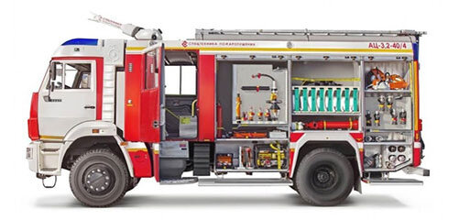
Автоцистерны созданы не только для автономного тушения огня, их устройство позволяет брать воду из внешних источников. Спецавтомобили обеспечивают подачу пены или воды из встроенных емкостей, а также оснащены оборудованием для подключения к гидранту. В случае отсутствия водоснабжения допускается забор жидкости из искусственного или природного водоема.
Вместительность цистерны варьируется от 0,8 до 9 м³. Исходя из этого параметра существует разделение техники на легкую, среднюю и тяжелую. Первая способна перевозить 2 м³ жидкости, вторая – 4 м³, последняя – от 4 м³. Емкости изготавливаются из углеродистой стали, на внутреннюю поверхность нанесен антикоррозийный слой. За подогрев в зимний период отвечают автономные теплогенераторы или другие электроприборы.
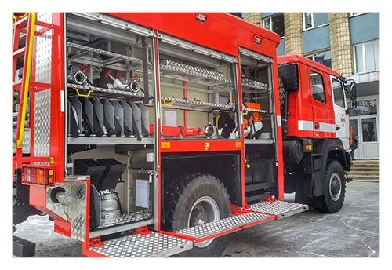
АЦ отличаются повышенной проходимостью, им не страшны бездорожье и непогода. Рассчитаны на работу при температуре от -40 ºC до +40 ºC. К эксплуатации допускаются только исправные автомобили. Каждая единица должна своевременно проходить техосмотр.
АЦ состоит из базовой машины с кабиной для экипажа, цистерны, бака для пенообразователя, насоса, отсеков для размещения инструментов. Как правило, техника конструируются на основе КамАЗ, ЗИЛ, Урал. Далее изготовитель оснащает автомобили оборудованием для пожаротушения. Комплектация может быть самой простой – включать лишь цистерну и рукава. Усложненные модели оборудуются баками для пенообразователя, лестницами, подъемниками и многими другими приспособлениями.
Независимо от размера цистерны производятся по одному стандарту. Все емкости должны иметь люк, чтобы специалисты имели возможность оценить состояние их внутренней части. Обязательна установка волноломов, которые не допускают колебаний воды во время выезда. Еще один прибор, которым оснащаются все средства – устройства снижения избыточного давления.
Бак для пенообразующего вещества занимает около 6% от емкости цистерны. Трубопровод и другие детали изготавливаются из нержавеющих материалов. Пролив пены исключен. Еще одна важная часть оснащения АЦ – пожарные насосы. Они работают от двигателя и отвечают за бесперебойную подачу жидкости. Контроль за работой происходит из водительской кабины или насосного отсека.
Обозначения ПА должны иметь следующую структуру:
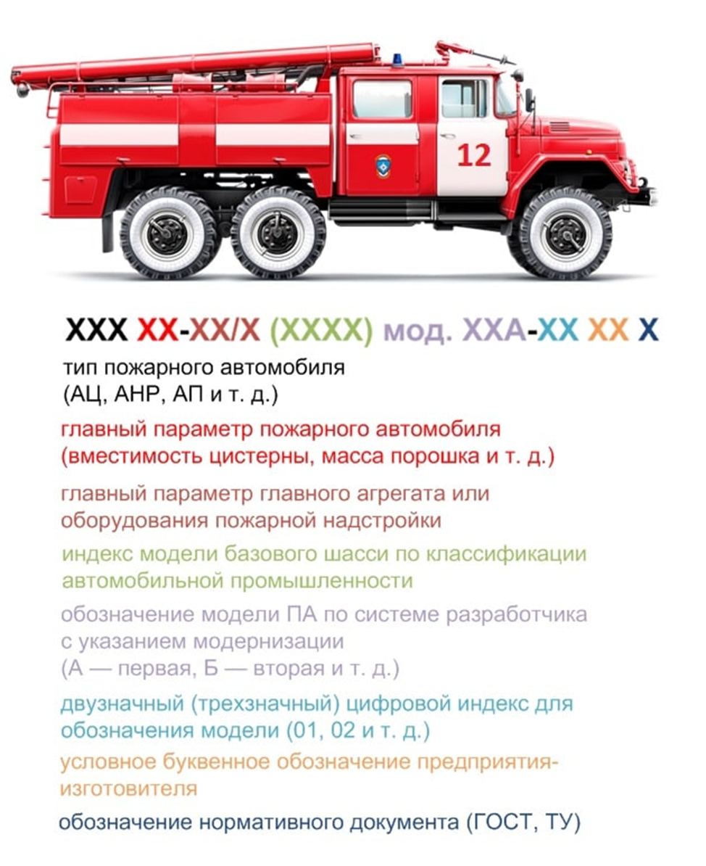
После буквенного обозначения типа ПА указывается отличительная характеристика
Цифры, заключенные в скобки, обозначают модель базового шасси, а последующие две или три цифры обозначают номер модели ПА, выпущенной предприятием-изготовителем.
После индекса модели могут быть даны буквенные обозначения, указывающие на модернизацию изделия (А – первая, Б – вторая и т.д.), а следующие за этим цифры – модификацию.
Например:
АЦ-40(431410)63Б – пожарная автоцистерна на шасси ЗИЛ-431410, с пожарным насосом производительностью 40 л/с, номер модели 63, модернизация Б.
АЦ-3-40/4(43206)003-ПС ТУ – пожарная автоцистерна на шасси УРАЛ-43206, ёмкость цистерны 3 м 3, с комбинированным насосом (подача ступени нормального давления 40 л/с, ступени высокого давления 4 л/с), модель 003, изготовлена ОАО «Посевнинский машиностроительный завод» по техническим условиям (ТУ).
АП-5(53213)196 – пожарный автомобиль порошкового тушения с массой вывозимого (полезного) порошка 5000 кг, на шасси КамАЗ-53213, модель 196.
АЛ-30(131) ПМ-506Д – пожарная автолестница высотой 30 метров на шасси ЗИЛ-131, модель ПМ-506, модернизация Д.
АСА-20(43101) ПМ-523 – пожарный аварийно-спасательный автомобиль на шасси КамАЗ-43101 со стационарно установленным электрогенератором мощностью 20 кВт, модель ПМ-523.
АР-2 (131)133 – автомобиль рукавный, вывозящий 2 тыс. м (2 км) рукавов на шасси ЗИЛ131, модель 133.
В обозначениях пожарных автоцистерн до 1995 г. отсутствовала величина основного параметра (вместимость цистерны для воды). С 1995 г. этот параметр указывается.
Пожарные автомобили являются оперативными транспортными средствами, окрашиваются в установленные цвета, на них имеются опознавательные знаки. Кроме того, они оборудуются специальными световыми и звуковыми сигналами. Цветографические схемы ПА, наличие, содержание и общие требования к расположению опознавательных знаков и надписей, а также технические требования к специальным световым и звуковым сигналам установлены ГОСТ Р 50574-2002.
Пожарные автомобили окрашиваются в красный цвет. Для опознавательных знаков и контрастирующих элементов установлен белый цвет. Ходовая часть машин окрашивается в черный цвет.
На определенных местах указывается краткое обозначение типа пожарного автомобиля (АЦ, ПНС и др.), название города и номер пожарной части.
Надписи на поверхностях, окрашенных в основной цвет, должны выполняться контрастирующим цветом, а на поверхностях, окрашенных в контрастирующий цвет, – основным цветом. Не допускается нанесение и на наружные поверхности ПА надписей, рисунков и эмблем рекламного содержания. Колена пожарных автолестниц, авто- и пеноподъемников окрашиваются в белый или серебряный цвет, а выступающие и перемещающиеся части этих транспортных средств, представляющие опасность для обслуживающего персонала, должны быть окрашены чередующимися полосами красного и белого цвета.

Оснащение АЦ аварийно-спасательным инструментом. Варианты компоновок.
Аварийно-спасательный автомобиль (АЦ) оснащают аварийно-спасательным инструментом для проведения работ по извлечению (разблокированию) пострадавших в условиях чрезвычайной ситуации. Комплектация включает не только инструмент, но и всё необходимое для автономной, непрерывной и безопасной работы: питание, освещение, защиту, эвакуацию, координацию.
Варианты компоновок могут включать:
- Системную укладку и модульное размещение инструментов.
- Продуманную развесовку и маркировку.
- Дублирующие модули с разным принципом действия: например, электрический и ручной резак, бензиновый и аккумуляторный источник освещения.
- Размещение оборудования на слайд-платформах с фиксацией и возможностью быстрой подготовки к работе.
Комплектация формируется не по принципу «всё, что может пригодиться», а на основе типовых ситуаций, с которыми работает экипаж. Машина должна быть готова к выезду без предварительного подбора комплекта и пересборки.
Примеры различных компоновок аварийно-спасательных автомобилей (АЦ) с различным оснащением аварийно-спасательным инструментом:
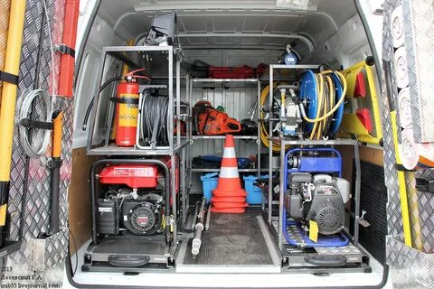
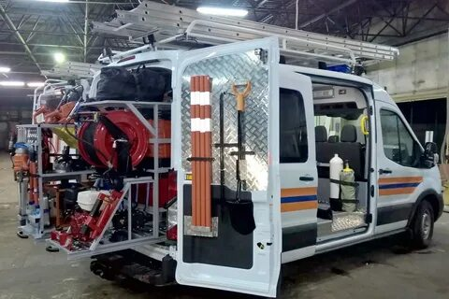
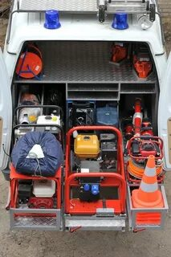
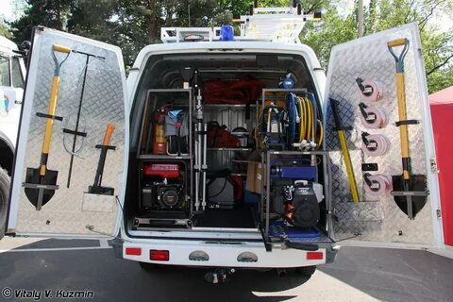
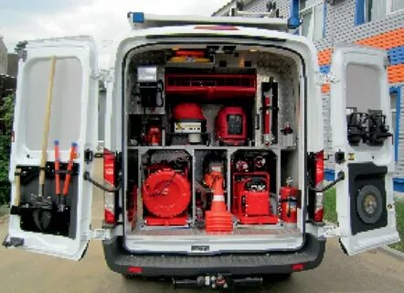
Требования
- Каждая единица оборудования должна быть подобрана под предполагаемый сценарий без избыточности, но с запасом функциональности.
- Важно предусмотреть, что в реальных условиях часть оборудования может быть недоступна из-за погодных условий, особенностей доступа или отказа питания.
- Если нужный инструмент находится в глубине кузова, не закреплён или не промаркирован, это приводит к задержкам.
В АЦ используют, например:
- Гидравлический инструмент для резки металла и кабеля, расширения и подъёма. На борту размещают гидравлические ножницы, расширители и домкраты, комбинированные инструменты (режут, раздвигают и поднимают).
- Пневмоинструмент для работы со сжатым воздухом. Например, комплекты пневмодомкратов (пневмоподушек) высокого давления, баллоны со сжатым воздухом, пульт управления.
- Ручной аварийный инструмент: лом, топор, ножовка, багор, домкрат.
- Базовый электрифицированный инструмент: аккумуляторные УШМ, реноватор, лобзик, осциллятор, дрель.

Нормативные документы
Оснащение АЦ аварийно-спасательным инструментом регламентируется:
- Приказом МЧС России от 01.10.2020 №737 «Об утверждении Руководства по организации материально-технического обеспечения Министерства Российской Федерации по делам гражданской обороны, чрезвычайным ситуациям и ликвидации последствий стихийных бедствий».
- ГОСТ Р 22.9.24-2014 — национальный стандарт Российской Федерации, устанавливает классификацию и общие технические требования к аварийно-спасательным машинам для выполнения аварийно-спасательных работ в зонах чрезвычайных ситуаций.

Водопенные коммуникации АЦ
Водопенные коммуникации — это система трубопроводов, ёмкостей для огнетушащих веществ и насосной установки, расположенных на платформе, отсеках и стреле пожарного автомобиля.
Они обеспечивают доставку огнетушащих веществ от постороннего источника или собственного (вывозимого) запаса к устройствам для подачи.
Элементы водопенных коммуникаций:
- цистерна для воды;
- бак для пенообразователя;
- установка для нагрева воды;
- пожарный насос;
- запорная и соединительная арматура;
- стационарный лафетный ствол.

Регулирование подачи огнетушащих веществ к ручным и лафетным стволам осуществляется водопроводной арматурой, которая включает краны, вентили, задвижки, клапаны.
Водозаполнение насосов осуществляется вакуумными насосами: газоструйным вакуумным аппаратом (ГСВА); шиберным насосом (1В) и автоматической системой водозаполнения (АСВ-01Э).
Пожарные насосы могут размещаться как в кабинах расчетов (С), так и в корме АЦ (З).
Используя различные шасси автотранспортных средств, разные конструкции пожарных насосов, их размещение, а также системы водозаполнения, создаются АЦ различного класса.

Рассмотреть конструкции всех модификаций и моделей АЦ практически невозможно. Поэтому будут изложены особенности водопенных коммуникаций АЦ с различными типами пожарных насосов.
Принципиальная схема водопенных коммуникаций представлена на рисунке. При рассмотрении работы коммуникаций будем использовать только ручной привод. В исходном положении все вентили, краны и задвижки должны быть закрыты.
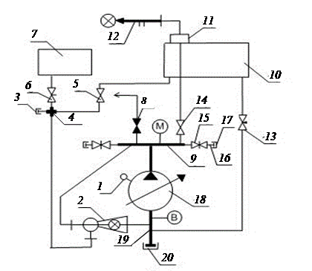
Принципиальная схема водопенных коммуникаций АЦ-40(131)137:
1 – масленка; 2 – пеносмеситель; 3, 17 – заглушка; 4 – крестовина; 5 – вентиль; 6 – кран; 13 – клапан; 7 – пенобак; 8 – вакуумный кран; 9 – коллектор; 10 – цистерна; 11 – распределительный клапан; 12 – лафетный ствол; 14, 15 – задвижки; 16 – напорная труба; 18 – пожарный насос; 19 – всасывающий патрубок; 20 – заглушка

В системе ВПК этой автоцистерны имеется распределительный клапан. Его устройство показано на рисунке. Он предназначен регулировать подачу воды насосом в цистерну или лафетный ствол.
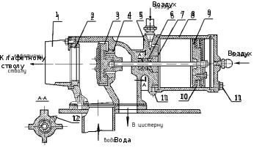 Распределительный клапан:

1 – патрубок; 2 – седло; 3 – клапан; 4 – седло; 5 – корпус; 6 – манжеты; 7 – гайка; 8 – цилиндр; 9 – поршень; 10 – уплотнительное кольцо; 11 – пробка; 12 – масленка

В положении клапана 3, указанном на рисунке, вода, подаваемая насосом, будет поступать в лафетный ствол. При подаче воздуха под давлением в надпоршневое пространство цилиндра 8 поршень 9переместится в левую сторону. При этом клапан 3 войдет в контакт с седлом 2 и вода из насоса будет поступать в цистерну.
Оснащение водопенных коммуникаций включает различные элементы, которые предназначены для образования, транспортировки и распыления пены во время тушения очагов возгорания. Эти элементы в сборе образуют установки пожаротушения, которые часто работают в автоматическом режиме или доступны для быстрого тушения до приезда пожарных.
Область применения водопенного оборудования — места, где потушить возгорание водой невозможно. Например:
- автозаправочные станции;
- склады горючих веществ;
- места скопления нефтепродуктов;
- заводы и производства класса опасности А и Б по степени возникновения взрывов и пожаров.
Многие горючие жидкости имеют меньшую плотность в сравнении с водой, поэтому пена действует на объект возгорания эффективнее.
Элементы водопенного оборудования:
Рукавные разветвления разделяют огнетушащий поток и регулируют расход подаваемой в линию воды.
Бывают:
Двухходовые (РД). Направляют поток воды в два направления.
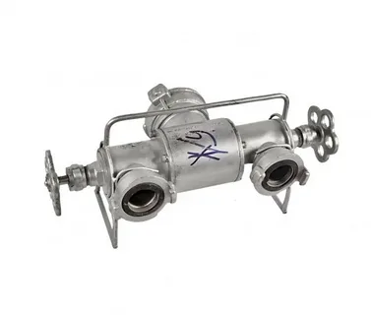
Трёхходовые (РТ). Создают три отдельных рабочих потока. Выходные штуцеры могут быть одинакового или отличающегося друг от друга сечения, чаще всего это 70 или 80 мм.
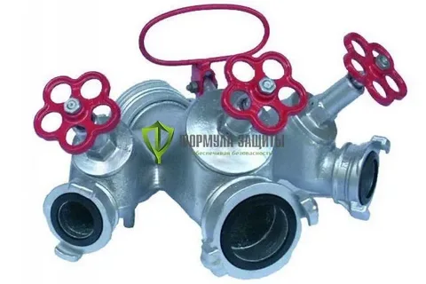
Четырёхходовые (РЧ). Обозначаются аббревиатурой, диаметры входного патрубка 150, 90, 80, 65 мм. Применяются такие рукавные разветвления для нейтрализации возгорания одновременно на нескольких очагах или для гашения огня с разных сторон.
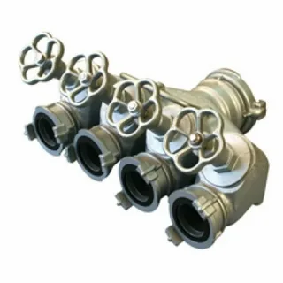
В зависимости от рабочего давления разветвления подразделяются на два вида:
Нормального давления. Обеспечивают разделение выходящего из магистрали огнетушащего потока при давлении в пределах от 1,2 МПа.
Высокого давления. Давление разделённого потока в таких устройствах от 1,2 до 3,0 МПа.

Всасывающие сетки — устройства, которые защищают насос и водный канал от попадания внутрь посторонних предметов, а также задерживают воду во всасывающей линии при непродолжительной остановке насоса.
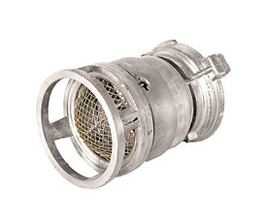
Элементы конструкции всасывающей сетки:
- Конусообразный корпус с боковыми прорезями.
- Обратный клапан.
- Рычажное устройство для поднятия клапана.
- Предохранительная решётка — прикреплена к основанию сетки.
- Верхний корпус — обеспечивает возможность присоединения к всасывающему рукаву.
В комплекте с сеткой могут быть соединительные головки с кольцом уплотнения и верёвки.
Принцип работы
- При заборе воды из водоисточника во всасывающей линии создаётся разряжение, и вода под действием атмосферного давления давит на клапан. Клапан поднимается вверх и открывает доступ воде во всасывающую линию и в насос.
- При остановке насоса вода, которая находится во всасывающей линии, закрывает клапан под действием собственной массы. Клапан опускается на седло, а во всасывающей линии остаётся вода. В результате всасывающая линия остаётся заполненной водой, и в случае необходимости вторичный пуск насоса в работу можно сделать незамедлительно.
- Чтобы освободить всасывающую линию от воды, с помощью верёвки клапан приводят в движение и поднимают его — поток воды стекает в водоисточник.
Сетки классифицируются в зависимости от диаметра условного прохода. Некоторые типоразмеры:
- СВ-80 — с условным проходом 80 мм;
- СВ-100 — с условным проходом 100 мм;
- СВ-125 — с условным проходом 125 мм.

Генераторы пены средней кратности (ГПС) — устройства, которые создают воздушно-механическую пену из водного раствора пенообразователя. Кратность пены — это отношение объёма пены к объёму жидкости, из которой она получена.
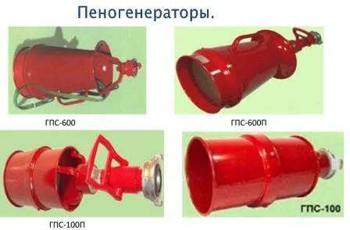
ГПС — водоструйный эжекторный аппарат переносного типа. Некоторые элементы конструкции:
- Корпус с направляющим элементом.
- Распылитель.
- Пакет сеток.
- Напорная соединительная головка.
Разные модели генераторов отличаются производительностью, расходом пенообразователя, напором струи.
Принцип работы:
- Раствор пенообразователя под давлением подаётся в распылитель.
- За счёт эжекции при входе распылённой струи в коллектор происходит подсос воздуха и перемешивание его с раствором.
- При прохождении смеси через сетку образуется воздушно-механическая пена.
Конфигурация корпуса такова, что поток пены приобретает форму компактной струи с заданным направлением.
Типоразмеры генераторов ГПС:
- ГПС-200 — производительность 200 л/с, дальность подачи — 10 метров.
- ГПС-600 — производительность 600 л/с, дальность подачи — 10 метров.
- ГПС-2000 — производительность 2000 л/с, дальность подачи — 13 метров.
Принцип работы всех моделей одинаков, они различаются только геометрическими размерами распылителя и корпуса.
Генераторы ГПС используют для тушения возгораний горючих и легковоспламеняющихся жидкостей. Некоторые объекты, на которых применяют эти устройства:нефтебазы, бензозаправки;
- военные склады, места размещения ядовитых веществ;
- речные и морские суда;
- железнодорожные цистерны для перевозки ГСМ;
- деревообрабатывающие предприятия;
- объекты, расположенные вблизи газовых и нефтяных месторождений.
При подаче пены средней кратности генераторы ГПС следует устанавливать в местах, исключающих воздействие на них пламени и газообразных продуктов горения.
Пеносмесители предназначены для получения водного раствора пенообразователя, который используется для образования пены в пеногенераторах средней кратности.
Принцип работы: вода под рабочим напором поступает в сопло, а из него — в горловину диффузора корпуса. В полости корпуса, примыкающей к соплу, создаётся разрежение, благодаря которому пенообразователь по рукаву подсасывается в диффузор корпуса, где он смешивается с водой. Полученный раствор пенообразователя подаётся затем по напорным рукавам или трубопроводам в генератор пены средней кратности.
Виды пеносмесителей:
- Стационарные ПС-5. Устанавливаются на насосах пожарных машин. Обеспечивают подачу 5 стволов типа ГПС-600.
- Переносные ПС-1, ПС-2. Выпускаются на автомобилях пенного тушения и устанавливаются в напорную линию.
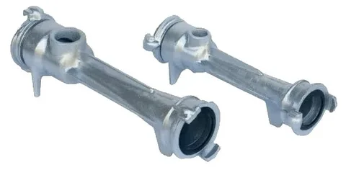

Гидроэлеваторы — это устройства эжекторного типа, которые помогают забирать воду из водоисточника, когда уровня высоты всасывающего насоса недостаточно.
Также гидроэлеваторы могут удалять излишки воды при тушении огня.
Устройство работает на принципе водоструйного насоса: вода, подаваемая в гидроэлеватор, создаёт при прохождении через его рабочую камеру разрежение, способствующее поступлению воды извне
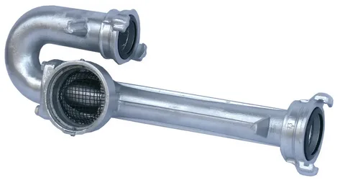
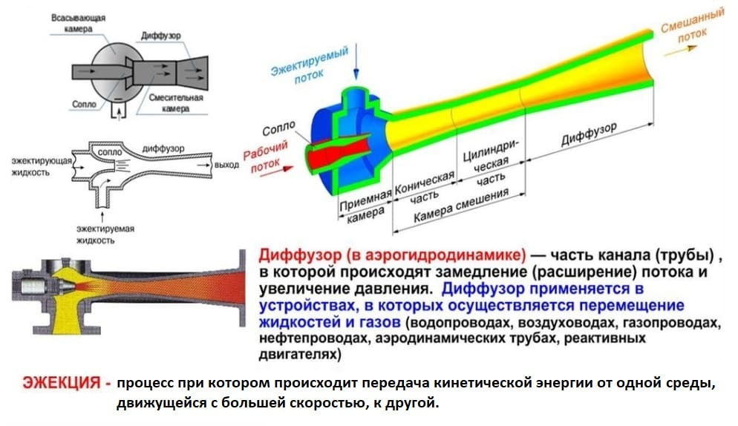

Рукавный водосборник— устройство, которое забирает воду из нескольких пожарных рукавов и доставляет её к пожарному насосу. Как правило, входит в комплектацию технического оборудования пожарных автомобилей.
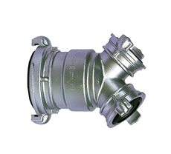
Водосборник состоит из:
- Корпуса.
- Двух входных соединительных патрубков с пожарными головками (диаметр условного прохода — 80 мм) для присоединения всасывающих рукавов.
- Выходного патрубка с соединительной головкой (диаметр условного прохода — 125 мм) для присоединения к всасывающему патрубку пожарного насоса.
- Шарнирных клапанов — обеспечивают движение потока воды от входного к выходному патрубку исключительно в сторону насоса, а также исключают обратное движение воды из насоса. На каждом напорном патрубке установлен свой тарельчатый клапан.
- Ниппеля.
- Полугайки на выходном патрубке.

Принцип работы
- При заборе воды двумя рукавами (работа в две линии) от пожарной колонки, установленной на гидрант, тарельчатые клапаны под действием гидравлического давления открываются, и вода поступает в всасывающий патрубок пожарного насоса через оба входных патрубка водосборника.
- При заборе воды одним рукавом (работа в одну линию) клапан входного патрубка, к которому присоединён рукав, под действием гидравлического давления открывается, а второй клапан закрывается (прижимается к седлу) — вода поступает через входной патрубок водосборника только в всасывающий патрубок пожарного насоса.

Автомобили насосно-рукавные. Назначение
Насосно-рукавные автомобили (АНР) — это пожарные автомобили, оборудованные насосом и комплектом пожарных рукавов. Они предназначены для доставки к месту пожара (аварии) личного состава, пожарно-технического оборудования, вооружения и проведения боевых действий по тушению пожара.
Автомобили насосно-рукавные относятся к основным пожарным автомобилям общего применения. Отличаются от автоцистерн (АЦ) тем, что на них нет цистерны с водой, поэтому они могут подавать воду в очаг пожара из открытого водоёма или от водопроводной сети.
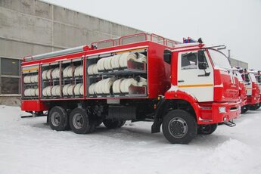
Устройства насосно-рукавных автомобилей:
- Кузов цельнометаллический, имеет восемь закрытых отсеков, в которых расположено пожарно-техническое оборудование.
- В средней части кузова установлены съёмные стойки с роликами, между стойками укладываются «змейкой» пожарные напорные рукава.
- В задней части на специальных кронштейнах установлена специальная катушка для укладки, транспортировки и механизированной прокладки напорных рукавных линий.
- Укомплектованы воздушно-пенными стволами, стволами РС-70 и СРК-50, генераторами пены (ГПС-600) и комплектом ручных лестниц.
Задачи насосно-рукавные автомобили:
- Доставка боевого расчёта к месту вызова или чрезвычайной ситуации.
- Тушение пожаров и проведение спасательных работ с помощью вывозимого запаса огнетушащих веществ, пожарно-технического вооружения и аварийно-спасательного инструмента.
- Подача к месту пожара огнетушащих веществ от других источников.
- Установка на водоисточнике и развёртывание для выполнения функций насосной станции, обеспечивающей подачу воды, в том числе морской, с высоты всасывания до 25 м и с расстояния удаления от АНР до 30 м.
- Забор воды из водоисточников, как оборудованных, так и необорудованных для этих целей местах, включая обрывистые или заболоченные берега, мосты, эстакады, причальные сооружения.
- Механизированная прокладка и сборка магистральных рукавных линий.

Пожарный автомобиль первой помощи (АПП) предназначен для оперативного прибытия на место пожара или аварии и быстрого введения в действие. Иногда его называют «автомобилем быстрого реагирования».
Назначение АПП:
- доставка к месту тушения локального и (или) неразвившегося пожара или аварии боевого расчёта, огнетушащих веществ, пожарно-технического вооружения, средств индивидуальной защиты и специального оборудования;
- проведение действий при тушении пожаров в начальной стадии;
- проведение первоочередных аварийно-спасательных работ.

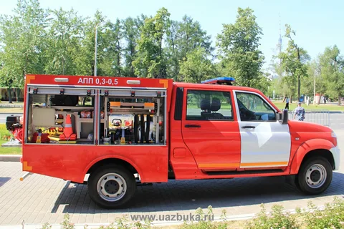

В стандартную комплектацию АПП входят:
- пожарная лестница;
- спасательные верёвки;
- бензорез с топливом;
- противопожарное оборудование (огнетушители, топоры, рукава);
- СИЗОД;
- набор инструментов для оказания первой помощи;
- средства обнаружения химического или радиационного заражения;
- средства связи и освещения;
- ремкомплект для устранения собственных неисправностей АПП.

Многоцелевые автоцистерны (АЦ) — это пожарные автомобили, оборудованные дополнительными устройствами, которые позволяют решать комплекс задач. К таким АЦ относятся автоцистерны с автолестницей (АЦЛ) и коленчатым подъёмником (АЦПК).
Автоцистерна с автолестницей (АЦЛ)
Технические характеристики (на примере модели АЦЛ 4,0-40/17...32 (43118)):
- шасси — КАМАЗ-43118, колёсная формула — 6×6;
- двигатель — дизель, номинальная мощность — 221 кВт;
- объём топливного бака — 350 л;
- боевой расчёт (включая водителя) — 3/6;
- вместимость цистерны для воды — 4000 л;
- вместимость бака для пенообразователя — 240 л;
- максимальная рабочая высота подъёма лестницы — 32 м;
- грузоподъёмность лестницы — 1000 кг;
- диапазон подъёма лестницы в вертикальной плоскости — от -6 до +75°;
- угол вращения поворотной платформы — 360°;
- максимальная ширина опор — 3,5 м;
- насос пожарный центробежный НЦПН-40/100, производительность в номинальном режиме — 40 л/с;
- максимальная скорость — 90 км/ч;
- габаритные размеры — 10,5×2,5×3,7 м.

Целевое применение: АЦЛ предназначена для проведения противопожарных и спасательных работ, обеспечивает транспортировку боевого расчёта, огнетушащих веществ и пожарно-технического вооружения, проведение спасательных работ в многоэтажных зданиях, эвакуацию людей с многоэтажных зданий.
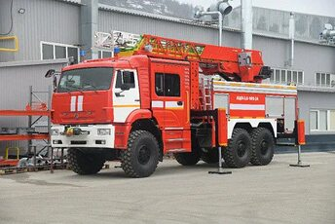
Коленчатый подъемник (АЦПК)
Технические характеристики (на примере модели АЦПК-2,0-40/100-24 (65115)):
- шасси — КамАЗ-65115-62 (6×4);
- тип двигателя — дизельный, мощность — 280 л.с.;
- число мест для боевого расчёта (включая место водителя) — 6 человек;
- вместимость цистерны для воды — 2000 л;
- вместимость бака для пенообразователя — 150 л;
- насос НЦПН-40/100, расположение — заднее;
- производительность насоса в номинальном режиме — 40 л/с;
- высота подъёма комплекта колен — 24 м;
- вылет с максимальной нагрузкой — 15,6 м;
- грузоподъёмность люльки — 350 кг, в качестве крана — 1000 кг;
- поворот комплекта колен — не ограничен, поворот люльки — 60°;
- максимальная транспортная скорость — 80 км/ч;
- масса полная — 25 000 кг;
- габаритные размеры — 10 000×2500×3700 мм.

Целевое применение: АЦПК предназначена для доставки к месту пожара боевого расчёта, запаса воды, пенообразователя, пожарно-технического вооружения, тушения пожара с помощью лафетных или ручных стволов, проведения спасательных работ на высоте до 24 метров.
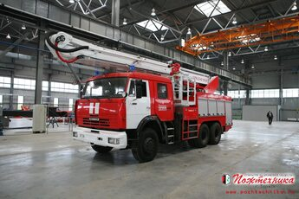

Пожарные насосные станции, область применения, технические характеристики

Системы водяного и водопенного пожаротушения для своей работы требуют значительного объема воды. Для бесперебойной поставки огнетушащего вещества из резервуара в систему пожаротушения необходима насосная станция.
Насосной станцией называют комплекс оборудования, обеспечивающий перекачку огнетушащего вещества во время пожара.
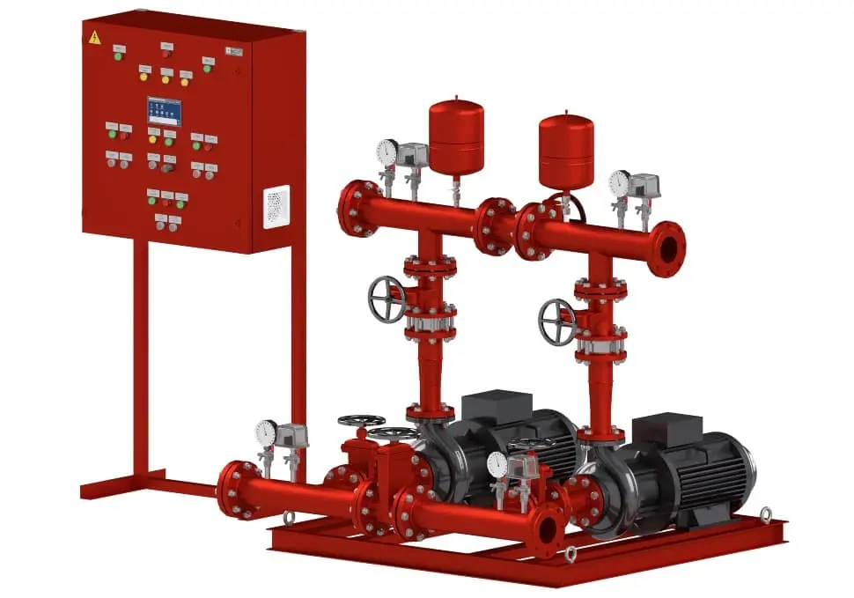
Насосные станции пожаротушения обязательны к установке на таких объектах, как торгово-развлекательные и спортивные комплексы, лечебные и учебные учреждения, гостиницы и отели, автотранспортные предприятия, военные объекты, многоэтажные жилые дома и коттеджные поселки.
При удачном стечении обстоятельств насосная станция пожаротушения большую часть своего эксплуатационного срока, а то и весь срок проводит в режиме ожидания. Но в случае возникновения пожарной ситуации ей необходимо запустить насосы и в течение нескольких минут выйти на эксплуатационные показатели напора, расхода и давления в системах пожаротушения и пожарном водопроводе.

Алгоритм работы ПНС таков:
При получении сигнала от пульта управления о возникновении пожарной ситуации начинает работать основной центробежный насос. Если он не выходит на заданный режим в течение определенного времени, в автоматическом режиме подключается резервный насос. Для поддержания давления в системе в режиме ожидания используется жокей-насос. Он отличается небольшим расходом, но значительным напором, который составляет порядка 110% от напора основного насоса. При срабатывании пожарной сигнализации вначале заполняется расширительный резервуар, таким образом происходит сглаживание давления в системе. Затем заполняются питающие трубопроводы, из которых ОТВ поступает в распределительную систему и далее на оросители. Время с момента получения сигнала от сенсоров до выхода на проектную мощность составляет не более 3 минут.
Способ подачи воды зависит от того для какой системы АУПТ применяется насосная станция. Вода от насосной установки может подаваться непосредственно в сеть трубопроводов спринклерной или дренчерной системы, к уличным гидрантам, пожарным кранам. Группа насосов может подавать воду в нескольких направлениях. Это позволяет обеспечить бесперебойную поставку ОТВ для нужд внутреннего и внешнего пожаротушения.
В качестве источника воды для работы повысительной насосной станции используются открытые водоемы, специальные резервуары, пожарный водопровод.

Насосные станции должны соответствовать следующим требованиям:
- обеспечение запуска в любой момент времени даже после продолжительного простоя, для этого проводятся регулярные профилактические пуски;
- надежное функционирование обеспечивается с помощью двух независимых систем электропитания;
- проект насосных станций должен пройти согласование со службами МЧС;
- ввод насосной станции пожаротушения в эксплуатацию осуществляется только после согласования.
Существует несколько основных видов насосных станций.

Автоматические ПНС
Насосными станциями АУПТ комплектуются системы автоматического пожаротушения и пожарного водопровода. Пуск может осуществляться автоматически, комбинированным способом: автоматический с дублированием вручную, ручной дистанционный запуск.
Установки, оснащенные только ручной системой запуска характерны более для пожарного водопровода.
Спринклерные и дренчерные ПНС
Автоматические установки пожаротушения спринклерного и дренчерного типа относятся к наиболее популярным способам пожаротушения по причинам:
- доступность и дешевизна огнетушащего вещества;
- вода химически инертна к большинству материалов, поэтому ее использование не только эффективно, но и безопасно;
- возможность располагать необходимым и достаточным запасом воды;
- универсальность. Вода по-прежнему в большинстве случаев является эффективным средством по борьбе с пожарами.
Между спринклерными и дренчерными системами есть много общего, но имеются и существенные различия:
- спринклерные системы позволяют локализовать и ликвидировать очаг пожара без необходимости обильного орошения неповрежденных площадей. Таким образом, в значительной степени минимизируется вторичный ущерб, экономится огнетушащее вещество;
- дренчерные системы предназначены для борьбы с пожарами на больших площадях, прекрасно зарекомендовали себя в качестве сплошных водяных завес. С их помощью создаются эффективные преграды для распространения огня.
Для подачи воды из водопровода или накопительного резервуара в систему спринклерного или дренчерного пожаротушения применяются повысительные насосные станции. Основной их задачей является повышение, регулирование или поддержание необходимого напора воды или пенного раствора.
Из резервуара вода перекачивается в систему пожарного водопровода и поступает к системе дозирования пенообразователя. Трубопроводы с готовым раствором заполняются от дозирующего устройства до клапанного блока пускового устройства. Необходимое давление в системе поддерживается при помощи гидробака с пенообразователем. При поступлении сигнала тревоги открываются напорные линии клапанного блока и происходит запуск основных насосов.
Основными элементами повысительных насосных станций являются центробежные горизонтальные или вертикальные насосы.
Насосные станции для обеспечения потребностей спринклерной и дренчерной систем различаются преимущественно производительностью.

Модульные ПНС
Представляют собой готовый комплект насосного оборудования, полностью смонтированный на единой раме, если оборудование предназначено для эксплуатации в отапливаемом помещении. Модульные насосные станции для работы в условиях низкой температуры поставляются в утепленных блок-боксах. Блок-бокс имеет систему отопления, вентиляции, охранную и пожарную сигнализацию, аварийное освещение. Электропитание обеспечивается от двух независимых источников.
Подобные насосные установки пожаротушения не отличаются большой мощностью. Благодаря конструктивным особенностям отличаются простотой монтажа. Пусконаладочные работы и подключение к АУПТ производится в рекордно короткие сроки.
Блочно-модульные системы могут транспортироваться посредством грузового транспорта, благодаря этому ими удобно оборудовать стройплощадки и другие временные объекты.

Моноблочные ПНС
Отдаленно схожи с модульным вариантом. Моноблочные станции представляют собой комплект необходимого оборудования, размещенный в утепленном контейнере. Такая конструкция позволяет легко транспортировать насосную станцию для размещения ее на временных объектах: строящихся предприятиях, населенных пунктах, коттеджных поселках. Моноблочная насосная станция внутреннего пожаротушения легко и быстро интегрируется в систему автоматического пожаротушения объекта. Такими насосными станциями часто снабжены пожарные автомобили.

ПНС наружного пожаротушения
В качестве таких станций часто вступают моноблочные и модульные насосные станции, размещенные в отдельных строениях.
Применяются для оборудования временных объектов, чтобы последние соответствовали нормам и правилам пожарной безопасности.
Подземная ПНС
Основное преимущество подземных насосных станций — более рациональное использование наружного пространства. Актуально для объектов плотной застройки.
К подземным станциям предъявляются особые требования:
- станции должны обязательно иметь выход на поверхность через люк или лестничную клетку;
- подземные станции не разрешается оборудовать генераторами тока, оснащёнными двигателями на жидком топливе (внутреннего сгорания);
- подземные станции должны быть обеспечены связью с пожарным пультом и аварийным источником освещения.
Для предупреждения аварий, которые могут произойти в результате подтопления станции необходимо выполнить следующие профилактические мероприятия:
- все задействованные двигатели должны иметь приподнятое размещение — не менее 0,5 м от пола;
- сток аварийного объема вод должен осуществляться самотеком в канализацию. Может дублироваться или быть полностью замещен откачкой дренажными насосами;
- дренажный насос должен обеспечивать удержание сточных вод на уровне ниже размещения электроприводов основного и резервного насосов.

Пожарные автомобили порошкового тушения область применения, технические характеристики
Пожарный автомобиль порошкового тушения – пожарный автомобиль, оборудованный устройствами для хранения и подачи огнетушащих порошков и предназначенный для доставки на место пожара средств пожаротушения, личного состава и пожарно-технического вооружения. В качестве заряда в пожарном автомобиле порошкового тушения (АП) применяются порошки общего и специального назначения, которые могут эффективно использоваться для тушения нефтепродуктов, газов, установок под напряжением. Особенно эффективен АП при тушении больших проливов жидких горючих веществ.
Пожарные автомобили порошкового тушения предназначены для тушения пожаров на предприятиях химической и нефтеперерабатывающей промышленности, объектах газо- и нефтедобычи, а также на атомных электростанциях, электрических подстанциях и в аэропортах.
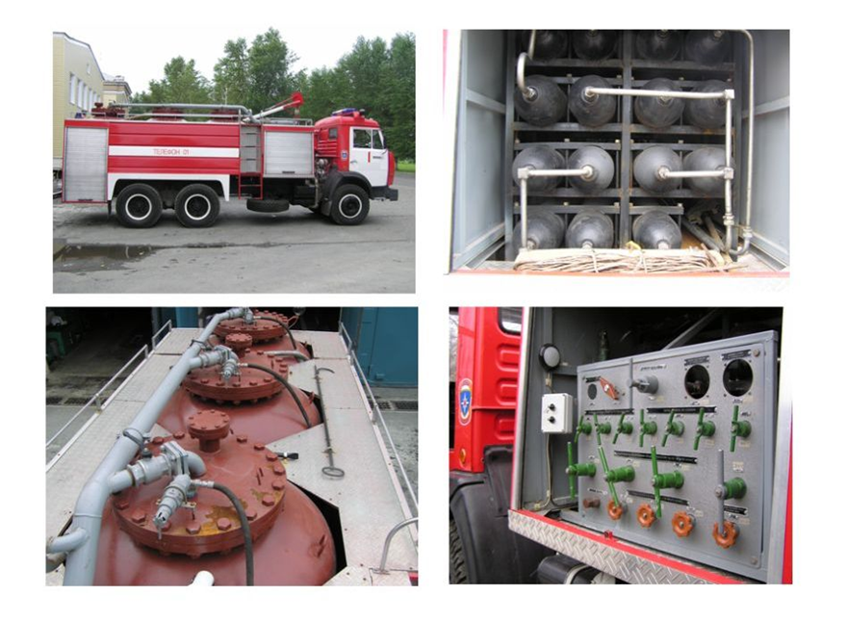
Продолжительность работы порошковых установок невелика, максимальная площадь пожара, которая может быть потушена, также ограничена расходом порошка из лафетных и ручных стволов.

К ПА порошкового тушения предъявляют специальные требования. Порошковая установка монтируется на шасси автомобилей, как правило, повышенной проходимости. Параметры шасси подбираются в зависимости от массы вывозимого огнетушащего порошкового состава (ОПС). Основным элементом порошковой установки является сосуд для хранения порошка. В верхней части сосуда предусмотрена горловина для проведения технического осмотра и для немеханизированной зарядки порошком. В нижней части сосуда имеется люк для удаления остатков порошка. Сосуды оборудуются запорно-пусковой и предохранительной арматурой.
Порошковая установка ПА может состоять из 1 – 2 и более сосудов. Количество лафетных стволов может быть 1 или 2. Длина рукавных линий обычно составляет от 20 до 60 м. Порошок на очаг пожара подается через лафетные стволы или по рукавам через ручные стволы. Лафетные стволы обеспечивают расход от 20 до 100 кг/с. Они поворачиваются в горизонтальной плоскости на 360о и в вертикальной плоскости в пределах от -15 до +75о. Ручные стволы имеют расход порошка не более 5 кг/с. Их количество, как правило, не менее 2. Стволы и рукавные линии целесообразно хранить в отсеках кузова ПА подсоединенными к системе порошковых коммуникаций. Порошковые струи должны обладать большой огнетушащей дальностью.
Работа порошковых установок пожарных автомобилей основана на пневматическом вытеснении порошка из сосуда по трубопроводам и рукавным линиям. При этом порошок переводится в псевдоожиженное состояние, т.е. приобретает текучесть и возможность транспортироваться по трубопроводам и рукавам к лафетным и ручным стволам. Истекающая от них под давлением газопорошковая смесь формируется в виде порошковой струи, направляемой на очаг пожара.

В зависимости от способа подготовки порошка к транспортированию установки порошкового тушения, используемые на ПА, можно разделить на следующие типы:
1. С псевдоожижением порошка и непрерывной подачей сжатого газа в сосуд через пористый элемент (аэроднище) или форсунки.
В установках первого типа псевдоожижение порошка происходит при увеличении давления в сосуде. В процессе выдачи порошка подача газа в сосуд возобновляется и происходит непрерывно. В качестве аэрирующих устройств используются пористые перегородки или форсунки. Истечение порошковой аэросмеси из лафетных и ручных стволов происходит под постоянным давлением в сосуде.

Форсуночный способ подачи газа в сосуд получил наиболее широкое распространение при создании ПА порошкового тушения как в нашей стране, так и за рубежом.
2. С псевдоожижением порошка и непрерывной подачей сжатого газа в сосуд через форсунки.
В установках второго типа порошок и сжатый газ содержатся в одном сосуде под высоким давлением. При работе порошковой установки истечение порошка происходит под переменным давлением.
3. С совместным хранением порошка и сжатого газа в сосуде (установки закачного типа).
Принцип работы порошковой установки третьего типа отличается от двух других. Сжатый воздух и порошок массой 5000 кг хранятся в сосуде под высоким давлением, например, 3,2 МПа. Вследствие негерметичности установки происходит снижение давления воздуха в сосуде. Как только величина давления снижается до 2,8 МПа, от датчика давления поступает сигнал на блок автоматики, который включает в работу малогабаритный компрессор. Компрессор доводит значение давления воздуха в сосуде до 3,2 МПа и отключается. В состоянии дежурства пожарного автомобиля малогабаритный компрессор порошковой установки постоянно подсоединен к электрической сети через быстроразъемное соединение. При открытии шарового крана подачи порошка высокое давление выталкивает первую порцию порошка и в сосуде происходит расширение газопорошковой смеси. В процессе работы порошковой установки истечение газопорошковой смеси осуществляется под переменным давлением. После окончания подачи порошка продувка рукавных линий и лафетного ствола производится воздухом, отбираемым из верхней части сосуда порошковой установки.

Пожарные автомобили пенного тушения область применения, технические характеристики.
Пожарный автомобиль пенного тушения – пожарный автомобиль для приготовления и подачи пены. Пожарный автомобиль пенного тушения (АПТ) оборудован одной или несколькими ёмкостями для хранения пенообразователя, пожарным насосом с обвязкой коммуникаций и устройством для дозирования пенообразователя. АПТ предназначен для тушения пожаров на предприятиях нефтехимической промышленности и мест хранения нефтепродуктов.
Пожарный автомобиль пенного тушения использует пену как средство для подавления огня. Субстанция представляет собой смесь воды, воздуха и пенообразующего средства. Она эффективно применяется для борьбы с пожарами различных классов, включая воспламенение жидкостей, горючих газов, твердых материалов и электрооборудования. Процесс пенного тушения включает в себя несколько ключевых этапов: Подготовка раствора. В пожарной машине есть специальные резервуары или баки для хранения воды и пенообразующего средства. Жидкости подаются в систему смешивания, где они комбинируются в нужных пропорциях. Создание пены. Смешивание воды и пенообразующего средства создает специальную жидкость. Настройка. Оператор пожарной машины настраивает систему пенного тушения, регулируя давление и расход. Это может включать в себя выбор типа пены (например, вспененная или аэрозольная) и настройку давления в шлангах. Направление струи. Смешанная пена поступает в шланги и затем выбрасывается через сопло на конце. Оператор направляет поток на источник пламени или на горящие поверхности.

Принцип пенного тушения заключается в создании на поверхности горючего вещества слоя, который препятствует доступу кислорода к огню. Пена состоит из пузырьков воздуха, окруженных пленками воды или пенообразователя. Эти пузырьки создают слой, который защищает от попадания кислорода к горючему веществу. Кроме того, пена охлаждает поверхность горючего вещества, что также способствует тушению пожара.
Камаз 6522 — 3-осный полноприводный автомобиль с дизельным двигателем мощностью 294 кВт (400 «лошадей») и 16-ступенчатой коробкой передач. Шасси имеет высокую проходимость и позволяет автомобилю преодолевать сложные участки. На крыше и бампере спереди установлены стволы для подачи водно-пенной жидкости. На бампере сзади есть конструкция для нанесения пены на воспламененные участки. Кабина экипажа расположена в передней части автомобиля. Здесь имеются места для водителя и шести пожарных. Она оснащена всем необходимым оборудованием для работы экипажа, в том числе радиостанцией, системой пожаротушения и т.д. Пожарный насос НПЦН-150/100 предназначен для подачи воды и пены к стволу. Емкость для пенообразователя объемом до 1000 л расположена в задней части автомобиля. Она изготовлена из нержавеющей стали и имеет теплоизоляцию.
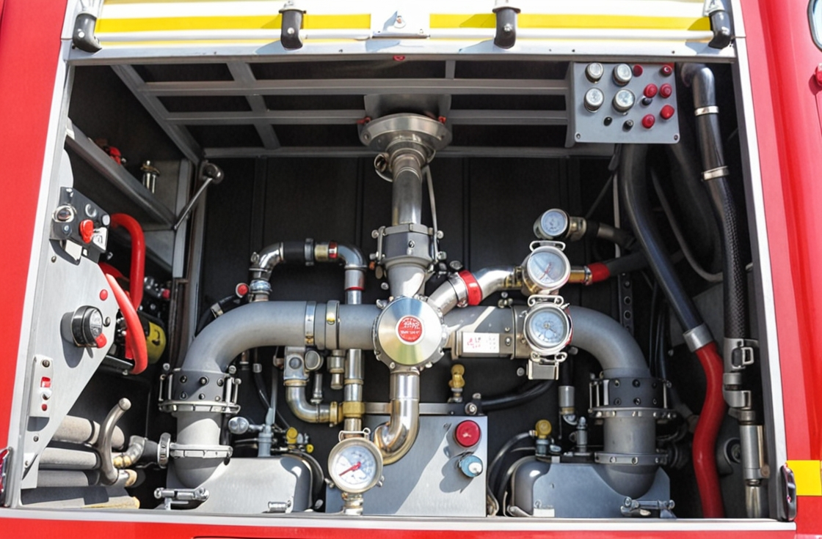
Насосная установка предназначена для подачи пенообразователя к пожарному стволу. Имеет производительность 150 л/с и способна подавать пену на высоту до 30 м. Лафетный ствол ЛС-100А предназначен для подачи воды и пены на большие расстояния. Для дозирования пены предусмотрена специальная система FIX-MIX, которая позволяет подавать нужный объем вне зависимости от давления и расхода. К вспомогательному оборудованию автомобиля относятся рукавные линии, пожарные стволы, лестницы, инструменты и т.д. Эта аппаратура используется для тушения огня и выполнения аварийно-спасательных работ. Дополнительные особенности: управление лафетным стволом с помощью пульта; топливная аппаратура Бош; наличие в базовой комплектации тахографа; защитный кожух для топливного бака; система нейтрализации газов в машине; отсеки и ящики для хранения пожарного инструмента и средств для спасения людей; спасательная люлька, лафетные приборы, тепловизоры и т. д.
Технические характеристики
Размеры (ДхШхВ), 10,1х2.5,5х3,7м
Вес, т 28,9
Мощность двигателя 400 л. с
Расход горючего, 30-32 л / 100 км
Емкость бака для топлива, 550 л
Высота напора, 100 м
КПП 16 ступеней
Боевой расчет от 2 до 7 человек
Колесная формула 6х6
Машина комплектуется устройством углекислотного тушения, которые имеет стационарную конструкцию и идет с 2-мя 10-метровыми шлангами. Максимальная скорость машины — 100 км/ч.

Устройство пожарного насоса НЦПК-40/100-4/400
Насосная установка на основе насоса пожарного комбинированного нцпк-40/100-4/400
Насосы пожарные комбинированные – насосы, состоящие из последовательно соединённых насосов нормального и высокого давления и имеющие общий привод.
Насосная установка на основе НЦПК-40/100-4/400 предназначена:
- для подачи воды и водных растворов пенообразователя с массовой концентрацией твердых частиц до 0,5% и размером до 3 мм.
- для комплектации универсальных пожарных автомобилей.

Насосная установка на основе НЦПК-40/100-4/400 состоит:
- насос нормального давления (центробежный одноступенчатый);
- насос высокого давления (центробежный двухступенчатый);
- система привода насоса высокого давления, включающая в себя повышающий зубчатый редуктор и муфту сцепления;
- вакуумная система водозаполнения типа АВС-01Э со встроенным электроприводом;
- система подачи и дозирования пенообразователя, включающая в себя пеносмеситель эжекторного типа и ручной дозатор;
- напорный коллектор, имеющий:
- два напорных вентиля для подачи воды в напорные рукава (по одному на каждый борт ПА);
- вентиль для подачи воды в цистерну; выход на лафетный ствол;
- выход на насос высокого давления с легкосъемным защитным фильтром;
- напорный патрубок высокого давления с высоконапорным вентилем и перепускным (байпасным) штуцером;
- система сливных краников;
- контрольно-измерительные приборы:
- - мановакуумметр;
- - манометр нормального давления;
- - манометр высокого давления;
- - тахометр;
- - счетчик времени наработки.

Функциональные особенности насосной установки
Насос обеспечивает подачу огнетушащих жидкостей в трех режимах:
- подача воды насосом нормального давления при отключенном насосе высокого давления;
- подача воды насосом высокого давления на один или два высоконапорных ствола-распылителя при нулевой подаче насоса нормального давления;
- одновременная подача воды насосами нормального и высокого давления.
Насос обеспечивает ускоренный забор воды из открытого водоисточника с геометрической высоты всасывания до 7,5 м с одновременной ее подачей не менее 50% от номинального значения.
Вакуумная система обеспечивает автоматическое отключение вакуумного насоса по окончании процесса водозаполнения и автоматическое включение вакуумного насоса при срыве напора. Состав элементов автоматической вакуумной системы водозабора предусматривает возможность перехода (по желанию оператора) на ручное управление на любом этапе процесса.
Наибольшая геометрическая высота всасывания при нормальных условиях - до 9,2 м.
Пеносмеситель обеспечивает одновременную работу до 5-ти пеногенераторов типа ГПС-600.
Дозатор пеносмесителя обеспечивает возможность плавной корректировки уровня дозирования пенообразователя в процессе работы.
Наличие перепускного байпасного клапана и встроенной системы водяного охлаждения редуктора обеспечивает возможность продолжительной работы насоса на любых режимах (в том числе при нулевой подаче).
Использование насоса со стволами-распылителями высокого давления дает возможность подавать на пожаре тонкораспыленные струи воды, что обеспечивает:
- малый расход воды при повышенных огнегасящих свойствах;
- эффективное осаждение дыма;
- эффективное охлаждение воздуха в замкнутом объеме;
- образование эффективной водяной завесы перед ствольщиком;
- повышение маневренности ствольщика (за счет меньшего веса и большей податливости высоконапорного рукава) и др.
Использование насоса высокого давления дает возможность подавать огнетушащие вещества на ликвидацию горения на верхних этажах в зданиях повышенной этажности.
Использование автоматической системы водозаполнения позволяет сократить время подготовки насоса к работе и значительно упрощает работу оператора насосной установки (операция забора воды в автоматическом режиме становится предельно простой и не требует специальных навыков и опыта работы).

Дозатор пеносмесителя усовершенствованной конструкции не подвержен заклиниваниям из-за кристаллизации остатков пенообразователя и позволяет, в отличие от обычного пробкового дозатора, плавно корректировать концентрацию раствора в процессе работы.
Насосная установка выполнена в виде функционально законченной сборочной единицы (моноблока) и не требует доукомплектования контрольно-измерительными приборами, элементами вакуумной системы и т.п.

Принципиальная кинематическая схема соединений насоса нормального и высокого давления
Принципиальные кинематические схемы соединений насосов нормального и высокого давления могут отличаться в зависимости от типа насоса и условий работы.
Примеры таких схем для разных типов насосов.
Нормального давления
Для центробежных насосов принципиальная схема может включать:
- Рабочее колесо из двух дисков — переднего и заднего. Между дисками располагаются лопасти, которые образуют каналы, по которым движется жидкость при вращении колеса.
- Корпус (как правило, улиткообразную спиральную форму).
- Приводной вал, на котором жёстко закреплено рабочее колесо.
- С помощью патрубков корпус насоса соединяется с всасывающим и нагнетающим напорными трубопроводами.
Особенности:
  - Рабочее колесо крепится к валу шпоночным соединением.
  - На одном из концов вала (также на шпоночном соединении) крепится полумуфта для соединения с валом двигателя.
  - Уплотнения применяются для предотвращения утечек жидкой среды через зазоры при сопряжении вращающихся и неподвижных частей насоса. При сопряжении вала с корпусом насоса используются сальниковые уплотнения.
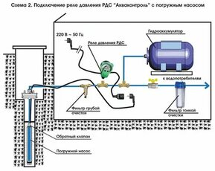
Высокого давления
Для гидравлических насосов высокого давления принципиальная схема включает:
  - Гидравлическую часть — корпус, плунжер, главное уплотнение плунжера, обратные клапаны на всасывании и нагнетании. Плунжер, совершая возвратно-поступательные движения, втягивает и вытесняет жидкость на циклах всасывания и нагнетания.
  - Пневматический привод — поршень пневматического привода, жёстко связанный с плунжером насоса, и корпус пневматического привода. Поршень при прямом ходе (вниз) запитывается от пневмосети давлением, которое создаёт усилие, сжимающее жидкость в рабочей камере насоса (цикл нагнетания жидкости). При обратном ходе усилие создаёт разрежение в рабочей камере (цикл всасывания жидкости).
  - Реверсивный узел — состоит из ассиметрично нагруженного реверсивного золотникового распределителя и пилотных клапанов. Обеспечивает переключение циклов прямого и обратного хода по достижении крайних положений поршня.
Особенности:
  - Обратные клапаны обеспечивают направление потока жидкости от всасывания к нагнетанию.
  - Все узлы гидравлической части рассчитаны на максимальное рабочее давление насоса, включая штуцеры и обратный клапан на всасывании.
  - Обратные клапаны не позволяют реализовать реверсивность работы в конструкции насоса — для реверсивной работы гидросистемы необходимо предусмотреть внешние распределители потока.
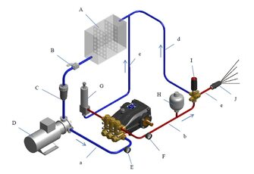

Режимы работы насосов и регулирование параметров Q-H (Q — расход, H — напор) связаны с характеристиками насосов, которые отображают зависимость напора от расхода. Эти параметры позволяют определить режим работы насоса в гидравлической системе, оценить эффективность насоса при различных условиях эксплуатации и выбрать насос с наилучшими характеристиками для заданных условий.

Режимы работы
Некоторые режимы работы насосов:
- Постоянный — работа с неизменными параметрами расхода и напора.
- Переменный — работа с изменяющимися параметрами в зависимости от внешних условий.
- Повторно-кратковременный — циклическая работа с периодами включения и отключения.
- Каскадный — последовательное включение нескольких насосных агрегатов.
- Резервный — включение агрегата при выходе из строя основного.
Рабочая точка насоса — это точка пересечения характеристики насоса (кривой Q-H) и характеристики системы. В этой точке напор, создаваемый насосом, в точности соответствует напору, требуемому системой при данном расходе.
Регулирование
Некоторые методы регулирования параметров Q-H в работе насосов:
- Дроссельное регулирование — изменение гидравлического сопротивления на напорной линии с помощью запорно-регулирующей арматуры.
- Частотное регулирование — изменение частоты вращения рабочего колеса насоса путём изменения частоты питающего напряжения.
- Байпасирование — перепуск части жидкости с напорной линии на всасывающую.
- Изменение числа работающих агрегатов — включение или отключение насосов, работающих параллельно.
- Изменение геометрии рабочего колеса — подрезка или замена рабочего колеса.
Изменение характеристик насоса можно сделать постоянным (долговременным) или текущим. При постоянном регулировании насос переводится в новый режим работы на достаточно длительный срок, под текущим — характеристика Q–H непрерывно изменяется в процессе работы установки в зависимости от поступления жидкости к насосу или потребления жидкости в системе.

Организация связи в подразделениях пожарной охраны

- Руководящие документы по организации службы связи. Назначение и организация связи в пожарной охране. Классификация связи по назначению. Организация связи извещения в городской и сельской местности. Диспетчерская связь. Организация связи на пожаре. Назначение и основные задачи пунктов связи пожарной охраны

Руководящие документы по организации службы связи в пожарной охране:
- приказ МЧС России № 633 от 26.12.2018 года «Об утверждении и введении в действие Руководства по радиосвязи Министерства Российской Федерации по делам гражданской обороны, чрезвычайным ситуациям и ликвидации последствий стихийных бедствий»;
- Методические рекомендации по планированию, организации и обеспечению связи в МЧС России, 2013 г.
Основными задачами службы связи пожарной охраны являются:
- оперативный прием и передача сообщений о пожарах, авариях и стихийных бедствиях (в дальнейшем по тексту «о пожарах»);
- оперативная высылка необходимых сил и средств для ликвидации пожаров и их последствий;
- управление подразделениями при тушении пожаров и при решении административно-управленческих задач;
- информирование соответствующих должностных лиц и организаций о ходе тушения пожара;
- обмен информацией между подразделениями пожарной охраны и другими службами (под другими службами следует понимать полицию, медицинскую помощь, газоаварийную, энергетическую, водопроводную службы и пр. В дальнейшем для краткости они именуются «службы взаимодействия»), взаимодействующими с пожарной охраной при ликвидации пожаров.
Связь Государственной противопожарной службы МЧС России по назначению классифицируется на следующие основные виды:
- связь извещения, обеспечивающая передачу и прием сообщений о пожарах;
- оперативно-диспетчерская связь, обеспечивающая передачу распоряжений подразделениям, своевременную высылку сил и средств подразделений пожарной охраны и ГОЧС для тушения пожаров и ликвидации последствий ЧС, получение информации с мест пожаров, передачу информации о пожарах должностным лицам, организациям и городским службам, получение сообщений о выездах подразделений и связь с пожарными автомобилями, находящимися в пути, передачу приказов на передислокацию техники;
- связь на пожаре или на месте ЧС, обеспечивающая четкое и бесперебойное управление силами и средствами, их взаимодействие и передачу информации с места пожара, и ЧС;
- административно-управленческая связь, включающая все виды связи, не связанные с выполнением оперативно-тактических задач.
Связь извещения обеспечивает передачу сообщений о пожарах, катастрофах и других видах ЧС от заявителей и устройств автоматической пожарной и охранно-пожарной сигнализации на центральный пункт пожарной связи (ЦППС) и в пожарно-спасательную часть (ПСЧ).

Основные виды связи, организуемые в гарнизонах пожарной охраны, представлены на рисунке
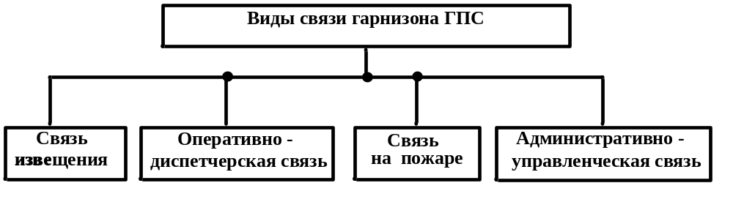 1. Основные виды связи в гарнизонах пожарной охраны
Связь извещения предусматривает:
- соединение ЦППС с городской телефонной станцией входящими соединительными линиями, предназначенными специально для приема извещений о пожарах и ЧС. При наличии в городе АТС связь абонентов этой телефонной станции с пожарной охраной осуществляется по специальным соединительным линиям набором двухзначного номера "01", а при наличии ручной телефонной станции – передачей заявителем сообщения "Пожар";
- установку в пожарной части аппаратуры электрической пожарной сигнализации для приема извещений с наиболее важных объектов, расположенных в районе выезда пожарной части;
- соединение прямыми проводными линиями ЦППС, ПСО, ПСЧ с наиболее важными объектами города;
- соединение прямыми проводными линиями ЦППС с коммутаторами органов внутренних дел и подразделениями вневедомственной охраны для приема сообщений о пожарах;
- соединение заявителей (работников пожарной охраны, оснащенных средствами радиосвязи) с ЦППС или ПСЧ по каналам радиосвязи.
Оперативно-диспетчерская связь обеспечивает:
- прямую телефонную и радиосвязь ЦППС с пунктами связи частей, отрядов и пожарных постов;
- радиосвязь ЦППС с пожарными автомобилями, автомобилями связи и освещения (связи) и оперативными автомобилями ГОЧС, находящимися в пути следования;
- телефонную связь со службами взаимодействия города.
Связь на пожаре предназначена для управления силами и средствами, обеспечения их взаимодействия и обмена информацией.
Административно-управленческая связь необходима для обеспечения административно-управленческой деятельности ГПС. Для административно-управленческой связи используются, как правило, городские и ведомственные телефонные сети связи и радиосети. В случае необходимости могут использоваться средства оперативной связи не в ущерб выполнению оперативно-тактических задач.
Связь в гарнизоне строится на основе сетей проводной и радиосвязи путем создания разветвленной сети стационарных и подвижных узлов (пунктов) связи, оборудованных средствами связи, в соответствии со своим назначением. К основным видам связи в зависимости от способов передачи электрических сигналов и характера передаваемой информации относятся: телефонная, телеграфная и факсимильная связь, передача данных и пожарная сигнализация.
При организации связи в гарнизонах пожарной охраны создаются стационарные и подвижные пункты связи. К стационарным и подвижным пунктам связи гарнизона пожарной охраны относятся:
- центральный пункт пожарной связи (ЦППС);
- пункт связи отряда (ПСО);
- пункт связи части (ПСЧ);
- подвижный пункт связи (ППС).
Главным организующим и управляющим звеном службы связи пожарной охраны является ЦППС, обеспечивающий все основные виды связи.
Пункт связи отряда организуется и оборудуется по принципу ЦППС. Пункт связи пожарной части создается в каждой пожарной части на базе существующего пункта связи. Функционирование ПСЧ осуществляется под управлением диспетчера пожарной части (радиотелефониста).
Пункт связи отряда может совмещаться с одним из пунктов связи пожарной части или быть автономным.
Пункт связи пожарной части оборудуется:
- станцией оперативной связи с подключением к ней: соединительных линий городской (объектовой) телефонной станции для приема извещений о пожарах и осуществления служебной связи, прямых соединительных линий с наиболее важными объектами, находящимися в районе выезда пожарной части, а также прямой соединительной линии для связи с ЦППС;
- стационарными радиостанциями для связи с пожарными автомобилями и ЦППС, а также со службами взаимодействия города (СВ);
- установкой тревожной сигнализации, другой аппаратурой и иными необходимыми принадлежностями.
Подвижные пункты связи используются в качестве временных пунктов связи для управления силами и средствами пожарной охраны и ГОЧС при решении оперативно-тактических задач.

- Принцип работы радиостанций. Основные типы радиостанций, применяемых в пожарной охране. Их общее устройство. Основные тактико-технические характеристики и комплектность. Правила эксплуатации радиостанций

Радиосвязь в органах управления, подразделениях и организациях ФПС ГПС МЧС России предназначена для:
- обеспечения оперативного управления подразделениями и организациями, входящими в пожарно-спасательный гарнизон;
- связи с пожарными или оперативно-служебными автомобилями, подразделениями пожарной охраны и аварийно-спасательными формированиями;
- управления силами, обеспечения их взаимодействия и обмена информацией на месте пожара, проведения аварийно-спасательных работ;
- дублирования (резервирования) других каналов связи.
- В подразделениях пожарной охраны применяются стационарные, мобильные (возимые) и носимые радиостанции.
Стационарные станции устанавливаются на центральном пункте пожарной связи (далее - ЦППС), в пункте связи части (далее - ПСЧ) и на отдельных постах, а возимые - на основных и специальных пожарных автомобилях, автомобилях оперативных групп.
Носимыми радиостанциями оснащается личный состав подразделений, работающих на пожаре.
Радиостанции, применяемые в пожарной охране (УКВ приемопередающие, с частотной модуляцией и тональным вызовом), обеспечивают беспоисковую и бесподстроечную телефонную радиосвязь в диапазоне 140—174 МГц.
Сущность избирательного приема заключается в том, что в режиме дежурного приема, при поступлении сигнала вызова соответствующей частоты, радиостанция автоматически переключается на 5—20 с, в режим приема, в громкоговорителе прослушивается тональный сигнал, затем вызов голосом.
Если вызов адресован данному оператору, он снимает микротелефон, если вызов предназначен не ему, то микротелефон не снимается после 5—20 с приемник автоматически переходит в режим дежурного приема.
Рассмотрим спектр используемой аппаратуры на примере комплекта «Виола».
Система «Виола» — симплексная многоканальная система, обеспечивающая связь на любом из 40 каналов в полосе 1 МГц. Также позволяет осуществлять контроль каналов служб взаимодействия.
В состав системы входят:
центральное оборудование «Виола-Ц»: 40-канальный приемопередатчик, одноканальное приемное оборудование (комплект из двух приемников);
Комплект абонентских радиостанций «Виола-А» радиостанция с питанием от сети 220 В «Виола-АС», радиостанция для установки на пожарных автомобилях «Виола-АП». Носимые радиостанции «Виола-Н»;
Центральное оборудование «Виола-Ц». Его 40-канальный приемопередатчик (ПРМ/ПРД-40) предназначен для организации двусторонней симплексной УКВ радиосвязи центрального пункта пожарной связи со стационарными, мобильными и носимыми радио станциями.
В состав ПРМ/ПРД-40 входят: ПУ, приемник 40-канальный, передатчик 40-канальный, антенно-фидерные устройства.
ПРМ/ПРД-40 обеспечивает дистанционное управление и перевод на любой из 40 каналов связи; переключение радиостанции из режима «дежурный прием» в режим «прием» и обратно; автоматический переход радиостанций на 7—12 с из режима «дежурного приема» в режим «прием» после принятия сигнала тонального вызова и возвращение по истечении указанного времени в исходный режим; полуавтоматическое сопряжение аппаратуры радиоабонента с абонентской аппаратурой АТС и контроль их сопряжения; автоматическое отклонение режима сопряжения радиоабонента с абонентом АТС после того, как абонент АТС закончит разговор.
Абонентские радиостанции «Виола-А» предназначены для организации двусторонней симплексной радиотелефонной и сигнальной связи между пожарными частями и пожарными автомобилями в составе системы УКВ радиосвязи «Виола».
Радиостанции имеют 40 каналов, размещенных в полосе 1 МГц с разносом между рабочими частотами 25 кГц.
В действующий комплект этих радиостанций входят унифицированный приемопередатчик, выносной громкоговоритель, антенно-фидерное устройство, кабель для подачи питающего напряжения. Кроме этого, в комплект «Виола-АА» входит микротелефонная трубка МТ-69 с держателем, а в стационарный вариант такая же трубка и сетевой блок питания.
Радиостанции «Виола-А» в зависимости от варианта исполнения могут комплектоваться двумя типами антенно-фидерных устройств. В качестве антенны для стационарного варианта «Виола-АС» используется вертикальный симметричный полуволновой вибратор с фидерами длиной 30 м и волновым сопротивлением 50 Ом. Для мобильных вариантов радиостанций «Виола-А» применяются антенны типа четвертьволнового вертикального штыря.
Носимые радиостанции «Виола-Н» предназначены для организации беспоисковой, бесподстроечной радиосвязи в составе комплекса «Виола». В действующий комплект входят приемопередатчик, манипулятор, антенна укороченная, аитенна гибкая, аккумуляторная батарея и ремень.
Вызов центральной радиостанции осуществляется посылкой тональной частоты 2100 Гц, вызов абонентских радиостанций — тональной частотой 1450 Гц.
Выходная мощность передатчика может переключаться с 1 Вт на 0,1 Вт. Понижение мощности позволяет снизить взаимные помехи при большой концентрации радиостанций на малых территориях. Режим пониженной мощности должен использоваться во всех случаях, когда при этом обеспечивается достаточно надежная связь.
Применение четырехчастотных каналов в радиостанции «Виола-Н» позволяет повысить ее тактические возможности при организации связи на пожаре.
Укороченная антенна представляет собой пружинящую проволочную спираль, опрессованную защитной оболочкой. Антенна подключается к гнезду приемопередатчика с помощью специального разъема.
Гибкая антенна состоит из двух отрезков провода, закрепленных на ремне и имеющих наконечники и разъем для подключения к антенному гнезду приемопередатчика.
Питание радиостанции осуществляется от аккумуляторной батареи 10-Д-0,55. Разряд батареи контролируется с помощью индикатора, размещенного на манипуляторе. Напряжение срабатывания индикатора 10—10,5 В.
Общая характеристика носимых портативных Р/С.
В комплект портативных («Днепр» 70РТП-2-ЧМ; Виола – н; Транспорт – н; Сигнал 402 А; и др.) радиостанций входят приемопередатчик, аккумуляторный блок питания, манипулятор, штыревая антенна, гибкая антенна для крепления на ремне.
Для зарядки аккумуляторных блоков питания радиостанций от сети 127/220 В радиостанции комплектуются выпрямительным устройством типа 66Р1 и сетевым блоком питания типа 65Р1.
Приемопередатчик имеет корпус в форме параллелепипеда, он выполняется из алюминиевого сплава или ударопрочного полистирола.
Панели управления радиостанций размещены на верхних торцевых частях корпусов. На панели управления расположены разъемы (гнезда) для подключения антенны и манипулятора, тумблеры включения питания и шумоподавителя.
Внизу корпуса имеется отсек для блока питания, который удерживается защелкой.
Манипулятор служит для переключения радиостанции в режимы приема, передачи, подачи тонального вызова. На корпусе расположены кнопки тонального вызова «тон» и «передача», световой индикатор разряда блока питания. Внутри находится динамик, выполняющий функции микротелефона в режиме передачи.
Блок питания представляет собой кассету из полистирола, внутри которой размещены последовательно соединенные аккумуляторы. Например, в блоках питания радиостанций и «Днепр» расположены шесть аккумуляторов ЦНК-0,45 на общее напряжение 7,5 В.
Штыревая и гибкая антенны присоединяются к антенному гнезду.
Вывод по вопросу: независимо от модели используемой радиостанции основными моментами являются:
- симплексный принцип работы (необходимость нажатия на кнопку, тангенту и др.)
- использование УКВ диапазона.
- четыре режима работы (передача, прием, дежурный прием, сигнал тонального вызова).

- Основные правила ведения радиообмена. Требования радиодисциплины

Перед началом передачи диспетчер ЦППС (ПСЧ) путем прослушивания на частоте своего передатчика должен убедиться в том, что данная частота не занята другими абонентами сети.
Вмешиваться в радиообмен между двумя радиостанциями разрешается только главным радиостанциям и радиостанциям, работающим на месте пожара, а также руководителю тушения пожара и радиостанции ПСЧ, в районе выезда которой произошел пожар, в целях вызова дополнительных сил, объявления повышенного номера пожара или уточнения обстановки.
При отсутствии ответа от вызываемого абонента на три последовательных вызова в течение 1 - 2 минут диспетчер ЦППС (ПСЧ) запрашивает абонента возимой радиостанции, находящейся на месте вызова, с требованием продублировать сообщение.
При неудовлетворительной связи с абонентом носимой радиостанции радиообмен вести через абонента возимой радиостанции, находящейся на месте вызова.
При отсутствии связи диспетчер ПСЧ обязан доложить об этом на ЦППС.
В случае непрохождения радиосвязи (неудовлетворительного прохождения или отсутствия радиосвязи) с носимых и (или) возимых радиостанций, установленных на пожарно-спасательных, оперативно-служебных автомобилях, допускается передача информации с помощью подвижной радиотелефонной связи или телефонной сети общего пользования.
Обмен сообщениями должен быть кратким. Ведение разного рода запросов и частных переговоров между абонентами подразделений и организаций ФПС ГПС категорически запрещается.
Установление связи осуществляется по форме:
"Ангара! Я Сокол! Прием!"
"Сокол! Я Ангара! Прием!".
При необходимости передачи сообщений вызывающий абонент после установления связи передает его по форме:
"Ангара! Я Сокол! (далее следует текст сообщения)".
О приеме сообщения дается ответ по форме:
"Сокол! Я Ангара" (повторяется текст сообщения)".
Передача сообщений должна вестись неторопливо, отчетливо, внятно. Говорить надо полным голосом, но не кричать, так как от крика нарушается ясность и четкость передачи.
При плохой слышимости и неясности труднопроизносимые слова передаются по буквам, причем каждая буква передается отдельным словом согласно Таблице 1.
Таблица 1 - Обозначения букв алфавита словами
А - АННА | Л - ЛЕОНИД | Ц - ЦАПЛЯ
Б - БОРИС | М - МИХАИЛ | Ч - ЧЕЛОВЕК
В - ВАСИЛИЙ | Н - НИКОЛАЙ | Ш - ШУРА
Г - ГРИГОРИЙ | О - ОЛЬГА | Щ - ЩУКА
Д - ДМИТРИЙ | П - ПАВЕЛ | Э - ЭХО
Е - ЕЛЕНА | Р - РОМАН | Ю - ЮРИЙ
Ж - ЖЕНЯ | С - СЕМЕН | Я - ЯКОВ
З - ЗИНАИДА | Т - ТАТЬЯНА | Ы - ЕРЫ
И - ИВАН | У - УЛЬЯНА | Ь - МЯГКИЙ ЗНАК
Й - ИВАН КРАТКИЙ | Ф - ФЕДОР | Ъ - ТВЕРДЫЙ ЗНАК
К - КОНСТАНТИН | Х - ХАРИТОН

Передача цифрового текста осуществляется по следующим правилам:
- двузначные группы 34, 82 передаются голосом: тридцать четыре, восемьдесят два и т.д.;
- трехзначные группы 126, 372 - сто двадцать шесть, триста семьдесят два и т.д.;
- четырехзначные группы 2873, 4594 - двадцать восемь семьдесят три; сорок пять девяносто четыре и т.д.;
- пятизначные группы 32481, 76359 - тридцать два четыреста восемьдесят один; семьдесят шесть триста пятьдесят девять и т.д.
При плохой слышимости разрешается каждую цифру передавать словами: единица, двойка, тройка, четверка, пятерка, шестерка, семерка, восьмерка, девятка, ноль.
При передаче с места пожара необходимо придерживаться следующих примерных текстов сообщений:
"Прибыл к месту вызова" (передаются краткие ТТХ объекта и внешние признаки. При отсутствии внешних признаков "По внешним признакам ничего не обнаружено, разведка");
"Горит на чердаке четырехэтажного дома. Вышлите дополнительно автолестницу";
"Прибыли к месту вызова, замыкание электропроводов. Вышлите аварийную службу электросети";
"Локализация";
"Ликвидация, разборка, проливка".
При необходимости могут применяться специальные условные наименования для обозначения различных ситуаций (угроза или фактическое наличие массовых беспорядков, угроза нападения на сотрудников пожарно-спасательных подразделений, наличие погибших и пострадавших и другие). Перечень специальных условных наименований определяется регламентом радиосвязи территориального органа, учреждения МЧС России.
Обеспечение радиосвязи при следовании к месту чрезвычайной ситуации (пожар), при работе на месте чрезвычайной ситуации (пожаре), на охраняемом объекте и за его пределами, в оперативном штабе и т.д. осуществляется в соответствии с регламентом радиосвязи территориального органа, учреждения МЧС России.
Для организации управления на пожаре обеспечивается связь между руководителем тушения пожара и оперативным штабом (начальником штаба), начальником тыла, начальниками боевых участков и, при необходимости, с пожарными автомобилями.
Для взаимодействия между участками ликвидации чрезвычайной ситуации (тушения пожаров) подразделениями, работающими на месте чрезвычайной ситуации (пожаре), устанавливается связь между начальниками участков тушения пожаров (подразделений). При этом используются носимые радиостанции, полевые телефонные аппараты, переговорные устройства и связные. В случае невозможности применения средств связи используются сигналы управления.
Для обеспечения устойчивой и надежной радиосвязи на месте чрезвычайной ситуации (пожаре) в подземных сооружениях в условиях экранирования радиоволн допускается использовать телефонную связь объекта, установки громкоговорящего оповещения, мегафоны и горноспасательную аппаратуру связи.
Проверка связи производится с целью поддержания технических средств в постоянной готовности к действию и контроля несения службы дежурными операторами.
Проверка связи может производиться путем вызова и ответа на вызов или передачи специальных сообщений. Она может быть двусторонней и односторонней.
Сроки и порядок проверки связи определяются начальником пожарно-спасательного гарнизона в соответствии с установленным режимом работы средств связи. Внеочередная проверка связи производится только с разрешения старшего диспетчера ЦППС.
Проверка радиосвязи с подчиненными подразделениями проводится ЦППС или ПСЧ не менее двух раз в сутки с оценкой качества связи по пятибалльной системе:
5 - отличная связь (помехи не прослушиваются, слова разборчивы);
4 - хорошая связь (прослушиваются помехи, слова разборчивы);
3 - удовлетворительная связь (сильно прослушиваются помехи, разборчивость недостаточна);
2 - неудовлетворительная связь (помехи настолько велики, что слова разбираются с трудом);
1 - прием невозможен.
Осуществлять проверку каналов радиосвязи при работе органов управления, подразделений и организаций ФПС ГПС на пожаре запрещается.
Работать на радиостанциях разрешается только лицам, прошедшим соответствующее обучение, сдавшим зачет по правилам работы на средствах связи и допущенным приказом руководителя органа управления, подразделения или организации ФПС ГПС.

Дисциплина радиосвязи

При использовании средств радиосвязи на месте чрезвычайной ситуации (пожаре) руководитель тушения пожара обязан обеспечить соблюдение всеми абонентами дисциплины радиосвязи.
Дисциплина радиосвязи - четкое соблюдение личным составом, должностными лицами установленного порядка ведения радиообмена сообщениями в сетях радиосвязи.
Дисциплина радиосвязи достигается:
- знанием и четким выполнением личным составом правил установления радиосвязи, ведения переговоров и их учета (регистрации);
- неукоснительным выполнением требований, изложенных в регламенте радиосвязи МЧС России и территориального органа, учреждения МЧС России;
- установлением строгого и действенного контроля за использованием по прямому назначению средств радиосвязи и ведением переговоров.
Контроль ведения радиообмена осуществляет главная радиостанция территориального органа, учреждения МЧС России, органа управления, подразделения или организации ФПС ГПС. Должностное лицо, получившее сообщение о нарушении дисциплины связи, обязано незамедлительно принять меры по пресечению нарушения и доложить начальнику нештатной службы связи и руководителю органа управления, подразделения или организации ФПС ГПС.
На ЦППС возлагаются следующие основные задачи по радиоконтролю:
- проверять выполнение установленного порядка использования средств радиосвязи;
- следить за точным соблюдением правил радиообмена в радиосетях и радионаправлениях;
- выявлять радиостанции пожарной охраны, входящие в связь без разрешения или на неустановленных (произвольных) рабочих каналах;
- вести наблюдение за качеством работы средств радиосвязи;
- изучать виды радиопомех в диапазоне отведенных частот.
При ведении радиообмена запрещается:
- ведение переговоров неслужебного характера;
- работа на нерегламентированных номиналах радиочастот;
- работа без позывных или с использованием произвольных позывных;
- передача в эфире сведений, составляющих государственную тайну.
К нарушениям дисциплины связи относятся:
- передача позывных большее число раз, чем предусмотрено настоящим Руководством;
- переговоры с абонентами, не назвавшими свои позывные;
- разглашение позывных и номиналов радиочастот.

Средства индивидуальной защиты
Средства индивидуальной защиты предназначены для защиты людей от попадания внутрь организма, на кожные покровы и одежду радиоактивных и отравляющих веществ и бактериальных средств.
Средства индивидуальной защиты подразделяются на средства защиты органов дыхания и средства защиты кожи.
К средствам защиты органов дыхания относятся:
- противогазы (фильтрующие и изолирующие);
- респираторы;
- противопыльные тканевые маски ПТМ-1;
- ватно-марлевые повязки.
К средствам защиты кожи относятся:
- защитные комплекты;
- комбинезоны и костюмы, изготовленные из специальной прорезиненной ткани;
- накидки;
- резиновые сапоги и перчатки;
- различные подручные средства.
По принципу защиты средства индивидуальной защиты делятся на фильтрующие и изолирующие.
По способу изготовления средства индивидуальной защиты делятся на средства, изготовленные промышленностью; простейшие, изготовленные населением из подручных материалов.
1. Средства защиты органов дыхания. Наиболее надежным средством защиты органов дыхания людей является противогаз. Он предназначен для защиты органов дыхания, лица, глаз и кожи головы от вредных примесей, находящихся в воздухе в виде пара, тумана, газа, дыма, капель, а также болезнетворных микробов и их токсинов.
По принципу действия противогазы подразделяются на фильтрующие и изолирующие. Защитное действие фильтрующего противогаза основано на том, что используемый для дыхания атмосферный воздух перед поступлением в легкие фильтруется и очищается от вредных примесей. Поглощение паров и газов осуществляется путем адсорбции, хемосорбции и катализа, поглощение дымов и туманов (аэрозолей) – путем фильтрации.
В изолирующем противогазе дыхание обеспечивается смесью кислорода, находящегося в баллоне, и выдыхаемого воздуха после его очистки от влаги и углекислого газа.
В фильтрующем противогазе при выдохе воздух выходит через выходной клапан, минуя коробку.

Фильтрующие противогазы.
Устройство. Противогаз состоит из лицевой части (маска, шлем-маска) и фильтрующе-поглощающей коробки, которые соединены между собой непосредственно или при помощи соединительной трубки.
В комплект противогаза входят сумка и незапотевающие пленки. В зависимости от типа противогаза в комплект могут быть добавлены мембраны переговорного устройства, трикотажный чехол.
Для подбора необходимого размера шлем-маски (0, 1, 2, 3, 4) нужно измерить голову по замкнутой линии, проходящей через макушку, щеки и подбородок. Измерения округляются до 0, 5 см.
Определение размера маски и противогаза ГП-5
Результат измерения | Размер
До 63,0 см | 0
63,5-65,5 см | 1
66,0-68,0 см | 2
68,5-70,5 см | 3
71,0 см и более | 4
Противогаз ГП-5М отличается от ГП-5 наличием шлем-маски ШМ-66У с мембранной коробкой для переговорного устройства, в лицевой части которой сделаны сквозные вырезы для ушных раковин, что обеспечивает нормальную слышимость.

ГП-7 – по сравнению с ГП-5 он имеет ряд преимуществ:
- наличие переговорного устройства;
- уменьшено сопротивление дыханию, "независимый" обтюратор (затвор) обеспечивает более надежную герметизацию и в то же время уменьшает давление лицевой части на голову.
Противогаз ГП-7В отличается от ГП-7 тем, что в нем лицевая часть МГП-В имеет устройство для приема воды. Противогаз ГП-7ВМ отличается от противогаза ГП-7В тем, что его маска М-80 имеет очковый узел в виде трапециевидных изогнутых стекол, обеспечивающих возможность работать с оптическими приборами.
Лицевую часть противогаза изготавливают трех ростов. Подбор необходимого осуществляется на основании результатов измерения мягкой сантиметровой лентой горизонтального и вертикального обхвата головы. Вертикальный обхват – измерение по замкнутой линии, проходящей через макушку, щеки и подбородок. Горизонтальный обхват – измерение головы по замкнутой линии, проходящей спереди по надбровным дугам, сбоку – на 2-3 см выше края ушной раковины и сзади – через наиболее выступающую точку головы. Результаты суммируются и округляются с точностью до 0,5 см.
Определение размера маски и противогаза ГП-7
Результат измерения | Положение лямок | Рост
До 118,5 см | 4-8-8 | 1
121,5-123,5 см  124,0 –126,0 см | 3-7-8  3-6-7 | 2
126,5-128,5 см  129,0-131,0 см  131,5 см и более | 3-7-7  3-5-6  3-4-5 | 3
Если маска не будет соответствовать требуемому размеру, то это может вызвать болезненные ощущения лица и головы или пропускать ОВ.
Правила пользования. При надевании противогаза необходимо убрать волосы со лба и висков. Их попадание под обтюратор приведет к нарушению герметичности. Поэтому женщинам следует гладко зачесать волосы назад, снять заколки, гребешки, шпильки и украшения.
При переводе противогаза в боевое положение, по команде "Газы!", необходимо:
- задержать дыхание и закрыть глаза;
- снять головной убор и зажать его между коленями или положить рядом;
- вынуть шлем-маску из сумки, взять ее обеими руками за утолщенные края у нижней части так, чтобы большие пальцы рук были с наружной стороны, а остальные внутри. Подвести шлем-маску к подбородку и резким движением рук вверх и назад надеть ее на голову так, чтобы не было вверху складок (у ГП-7 подтянуть до упора щечные лямки);
- сделать полный выдох, открыть глаза и возобновить дыхание;
- надеть головной убор, застегнуть сумку и закрепить ее на туловище.
Противогаз считается надетым правильно, если стекла очков лицевой части находятся против глаз, шлем-маска плотно прилегает к лицу.
Необходимость сделать сильный выдох перед открытием глаз и возобновлением дыхания после надевания противогаза объясняется тем, что надо удалить из-под маски зараженный воздух, если он туда попал в момент надевания.
Противогаз снимается по команде "Противогаз снять!" Для этого надо приподнять головной убор, взять другой рукой за клапанную коробку, слегка оттянуть шлем-маску вниз и движением вперед и вверх снять ее, надеть головной убор, вывернуть шлем маску, тщательно протереть ее и уложить в сумку.
Пользование поврежденным противогазом. Если шлем-маска (или одна из тесемок крепления маски) незначительно порвана, надо ладонью плотно прижать ее к лицу.
При большом порыве шлем-маски (маски), повреждении стекол очковых узлов, клапанов вдоха или выдоха следует задержать дыхание, закрыть глаза, снять шлем-маску (маску) и отсоединить фильтрующе-поглощающую коробку взять горловину коробки в рот, зажать пальцами нос и дышать через коробку (не открывая глаз).
Проколы (пробоины) в фильтрующе-поглощающей коробке можно замазать глиной, землей, мякишем хлеба.
При повреждении соединительной трубки общевойскового противогаза следует отвинтить ее и привинтить фильтрующе-поглощающую коробку непосредственно к клапанной коробке лицевой части противогаза.
Дополнительные патроны. С целью расширения возможностей противогазов по защите от АХОВ для них созданы дополнительные патроны гопкалитовые (ДПГ-1 и ДПГ-3).
Патрон внешне похож на фильтрующе-поглощающую коробку противогазов ГП-5, ГП-7. На дне его нарезана внутренняя резьба для присоединения к фильтрующе-поглощающей коробке ГП-5 или ГП-7. На шлем-маску вначале прикручивается гопкалитовый патрон, а затем фильтрующе-поглощающая коробка.
ДПГ-3 в комплекте с противогазом защищает от аммиака, хлора, диметиламина, нитробензола, сероводорода, сероуглерода, синильной кислоты, тетраэтилсвинца, фенола, фосгена, хлористого водорода, хлористого циана. ДПГ-1, кроме того, защищает еще от двуокиси азота, хлористого метила, окиси углерода и окиси этилена.
Респираторы.
По назначению респираторы подразделяются на:
- противопылевые;
- противогазовые;
- газопылезащитные.
Противопылевые респираторы защищают органы дыхания от аэрозолей различных видов, противогазовые – от вредных паров и газов, газопылезащитные – от газов, паров и аэрозолей при одновременном их присутствии в воздухе.
В зависимости от срока службы респираторы бывают одноразового применения (ШБ-1 "Лепесток", "Кама", У-2К, Р-2), многоразового использования (РПГ-67, РУ-60М). У респираторов многоразового использования предусмотрена замена фильтров.
Респиратор Р-2 представляет собой фильтрующую полумаску, снабженную двумя клапанами вдоха, одним клапаном выдоха, оголовьем и носовым зажимом.
Надевать респиратор надо так, чтобы подбородок и нос хорошо разместились внутри маски, затем прижать концы зажима к носу.
Простейшие средства защиты органов дыхания. К простейшим средствам защиты органов дыхания относятся ватно-марлевые повязки и противопыльные тканевые маски (ПТМ-1). Они применяются для защиты органов дыхания от радиоактивной пыли, вредных аэрозолей и бактериальных средств. Для защиты от отравляющих веществ простейшие средства защиты органов дыхания не пригодны.
Изготовления ватно-марлевой повязки:
- на ровной поверхности разложить кусок марли размером 100 на 50 см;
- на середину марли на площади 30 на 20 см уложить слой ваты толщиной 1-2 см;
- загнуть края марли сверху и снизу на вату;
- свободные концы разрезать по длине на 30-35 см с каждой стороны.
Если есть марля, но нет ваты, можно изготовить марлевую повязку. Для этого вместо ваты на середину куска укладывают 5-6 слоев марли.
Ватно-марлевую (марлевую) повязку при использовании накладывают на лицо так, чтобы она закрывала нос и рот.
Разрезанные концы повязки завязываются: нижние – на темени таким образом, чтобы нижний край повязки закрывал низ подбородка, верхние на затылке.
Для защиты глаз используют противопыльные очки.
Противопыльная тканевая маска состоит из корпуса, который изготовливается из четырех-пяти слоев ткани и крепления. Раскрой корпуса и крепления производится по выкройкам или лекалам. В корпусе маски делают смотровые отверстия, в которые вставляются стекла или пластины из какого-либо прозрачного материала. Крепление маски делается из одного слоя любой ткани.
Для защиты от хлора ткань смачивается 2%-ным раствором питьевой соды, а для защиты от аммиака – 5%-ным раствором лимонной (уксусной) кислоты.
2. Средства защиты кожи. В условиях радиационного, химического и биологического загрязнения, при авариях, связанных с хранением и транспортировкой АХОВ, стихийных бедствиях, диверсиях, способствующих заражению (загрязнению) территорий высокими концентрациями вредных веществ и на длительное время, возникает острая необходимость в защите тела человека.
По своему назначению средства защиты кожи делятся на:
- специальные (табельные);
- подручные.
Специальные средства защиты кожи предназначаются для защиты личного состава формирований при проведении ими спасательных и аварийно-восстановительных работ в очагах ядерного, химического и биологического поражения (разрушений, аварий и катастроф).
По принципу защитного действия они бывают:
- изолирующие (воздухонепроницаемые);
- фильтрующие (воздухопроницаемые).
Изолирующие средства защиты изготавливаются из таких материалов, которые не пропускают ни капли, ни пары ядовитых веществ, чем обеспечивают необходимую герметичность.
К изолирующим средствам защиты относятся: легкий защитный костюм Л-1, защитный комбинезон и костюм, общевойсковой защитный комплект (ОЗК).
Фильтрующие средства защиты изготавливаются из хлопчатобумажной ткани, пропитанной специальными химическими веществами. В результате воздухопроходимость материала сохраняется, а пары ядовитых и отравляющих веществ при прохождении через ткань задерживаются пропиткой за счет нейтрализации или поглощения.
К фильтрующим средствам относится комплект защитной фильтрующей одежды (ЗФО).
Костюмы изготовляют трех размеров:
- первый – при росте до 165 см;
- второй – от 165 до 172 см;
- третий – выше 172 см.
Правила пользования. Средства защиты кожи надеваются на незараженной местности или в защитном сооружении. Под изолирующие средства надевают экранирующие (охлаждающие) комбинезоны из хлопчатобумажной ткани.
Снимают средства защиты также на незараженной местности или вне зоны аварии таким образом, чтобы исключить соприкосновение незащищенных частей тела и одежды с внешней стороной средств защиты. Для этого все застежки расстегивают руками в перчатках, а при отсутствии их – с внутренней стороны средства защиты.
Сняв защитную одежду, надо отойти в наветренную сторону и снять противогаз, поддевая шлем-маску большим пальцем с затылочной части.
После пребывания на зараженной местности средства защиты подлежат обязательному обеззараживанию.
3. Простейшие средства защиты кожи. Население, не связанное с работой в очаге поражения, может использовать простейшие средства защиты кожи. Это могут быть плащи с капюшоном и накидки из прорезиненной ткани или из ткани, покрытой хлорвиниловой пленкой, а также резиновые сапоги, резиновые и кожаные перчатки.
Обычные спортивные, рабочие или школьные костюмы и другую одежду можно использовать для защиты от радиоактивных веществ после их герметизации. С этой целью применяют нагрудные клапаны из плотной ткани, под боковые застежки и разрезы брюк пришивают клинья. Голову защищают капюшоном, шарфом или обычным головным платком. Одежда должна быть застегнута на все пуговицы, крючки или кнопки, воротник поднят и поверх него шея плотно обвязана шарфом, рукава обвязаны вокруг запястий тесемками, низ куртки, пиджака заправлен в брюки, брюки выпущены поверх сапог (бот).
Чтобы одежда защищала от паров ОВ, ее пропитывают специальной пастой (К-4) или мыльно-масляной эмульсией. Мыльно-масляную эмульсию приготовляют из расчета 250-300 г измельченного хозяйственного мыла и 0,5 л минерального или растительного масла на 2 л воды, подогретой до 60-70 градусов. Масло добавляют после растворения мыла и энергично перемешивают. Костюм помещают в тазик (ведро) с раствором, затем слегка отжимают и сушат на открытом воздухе.

